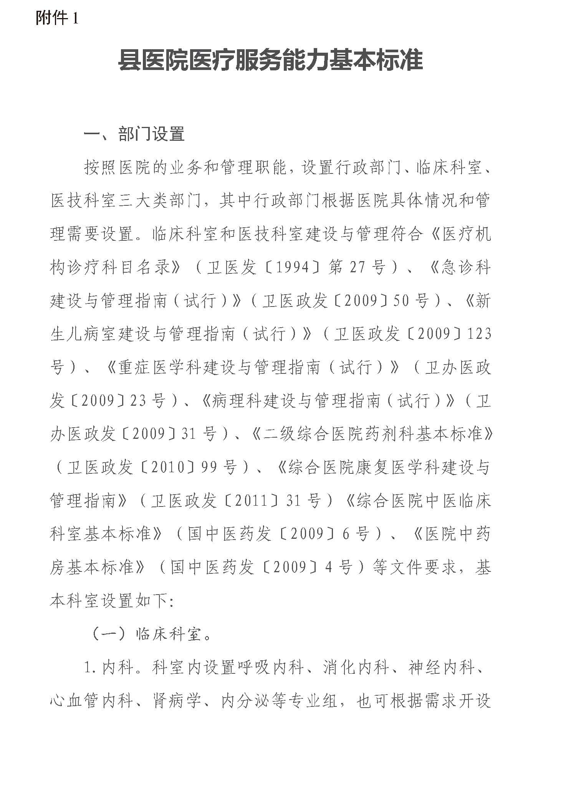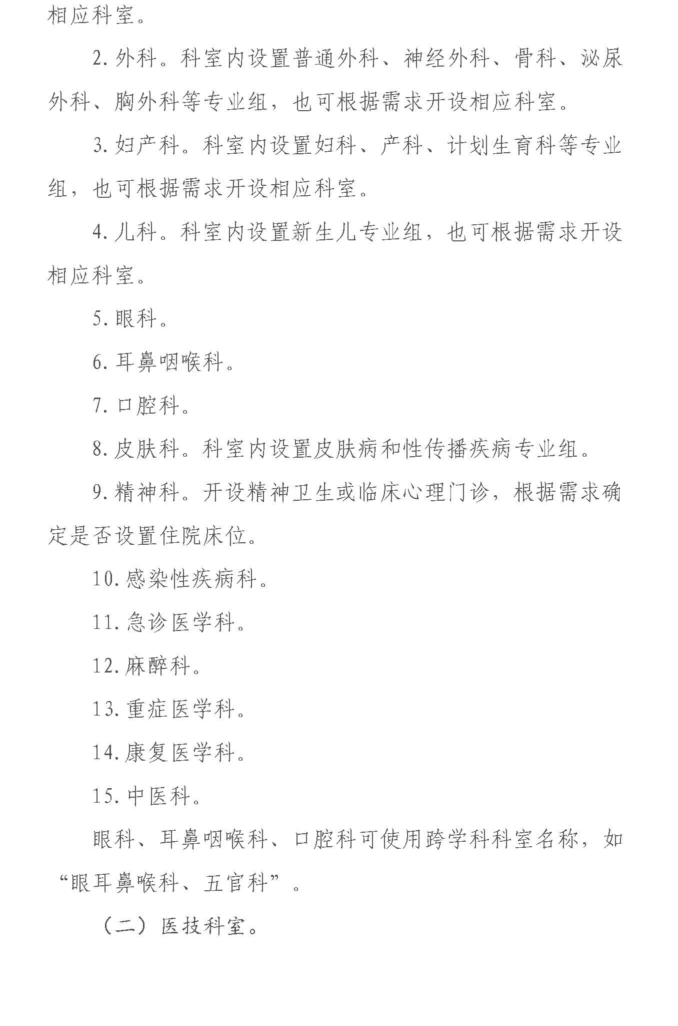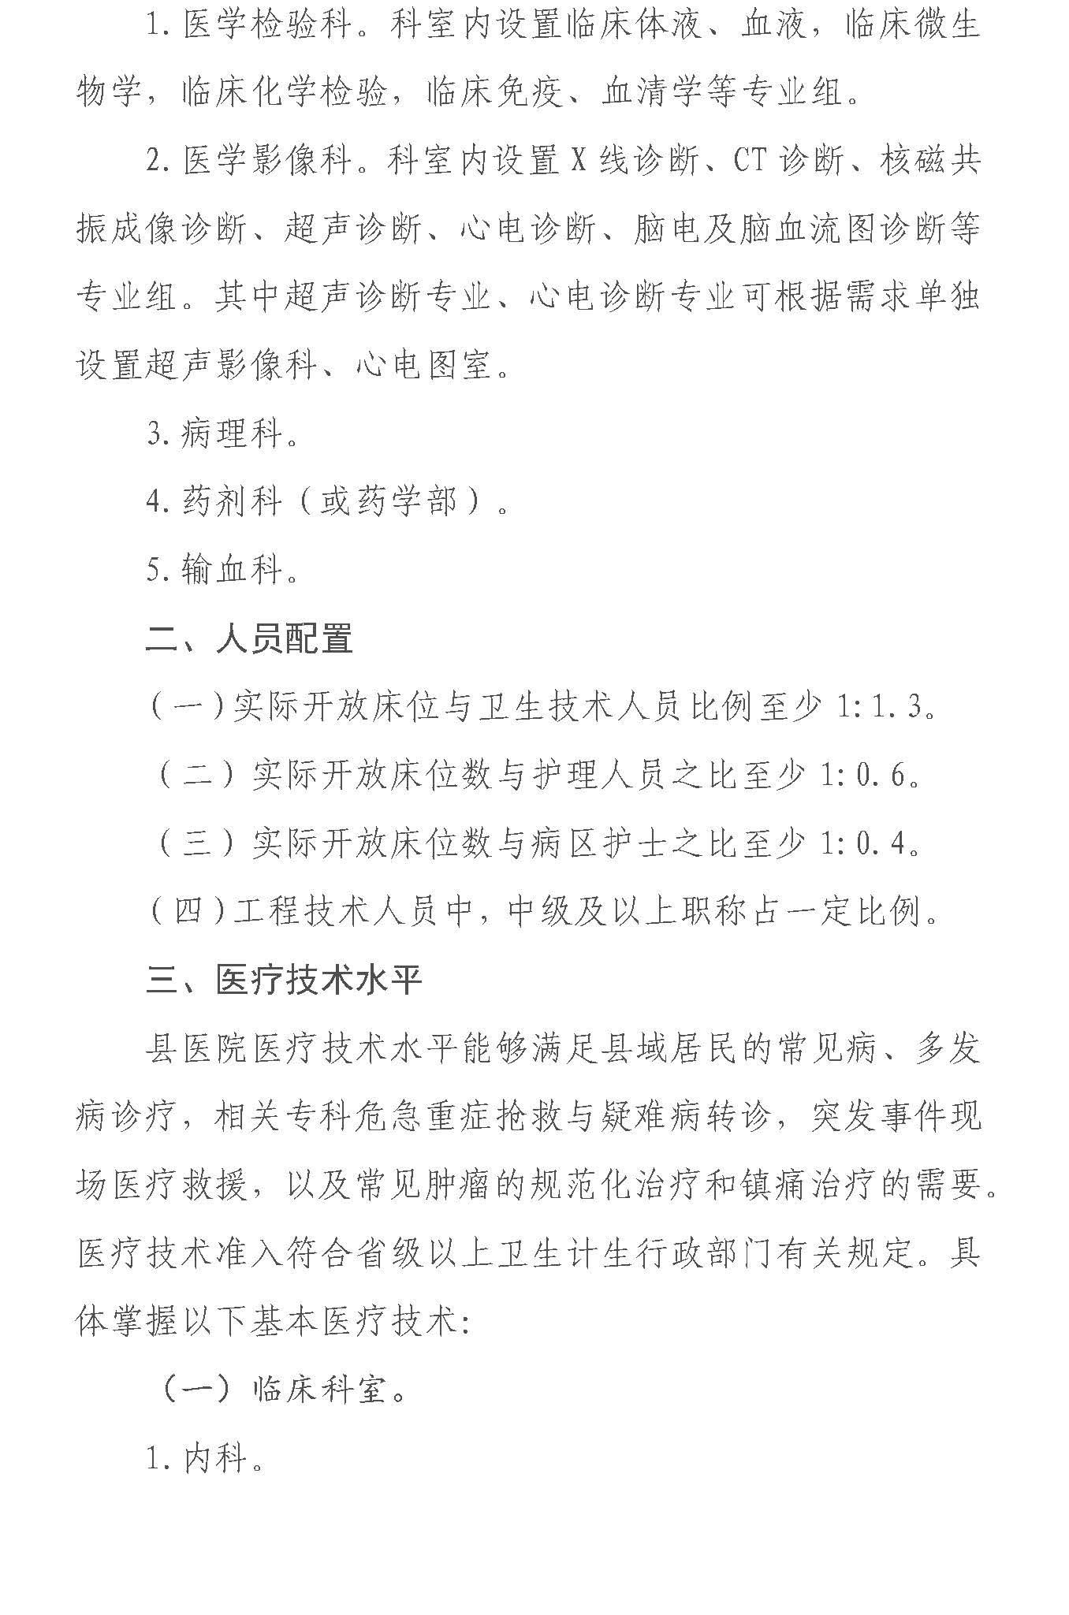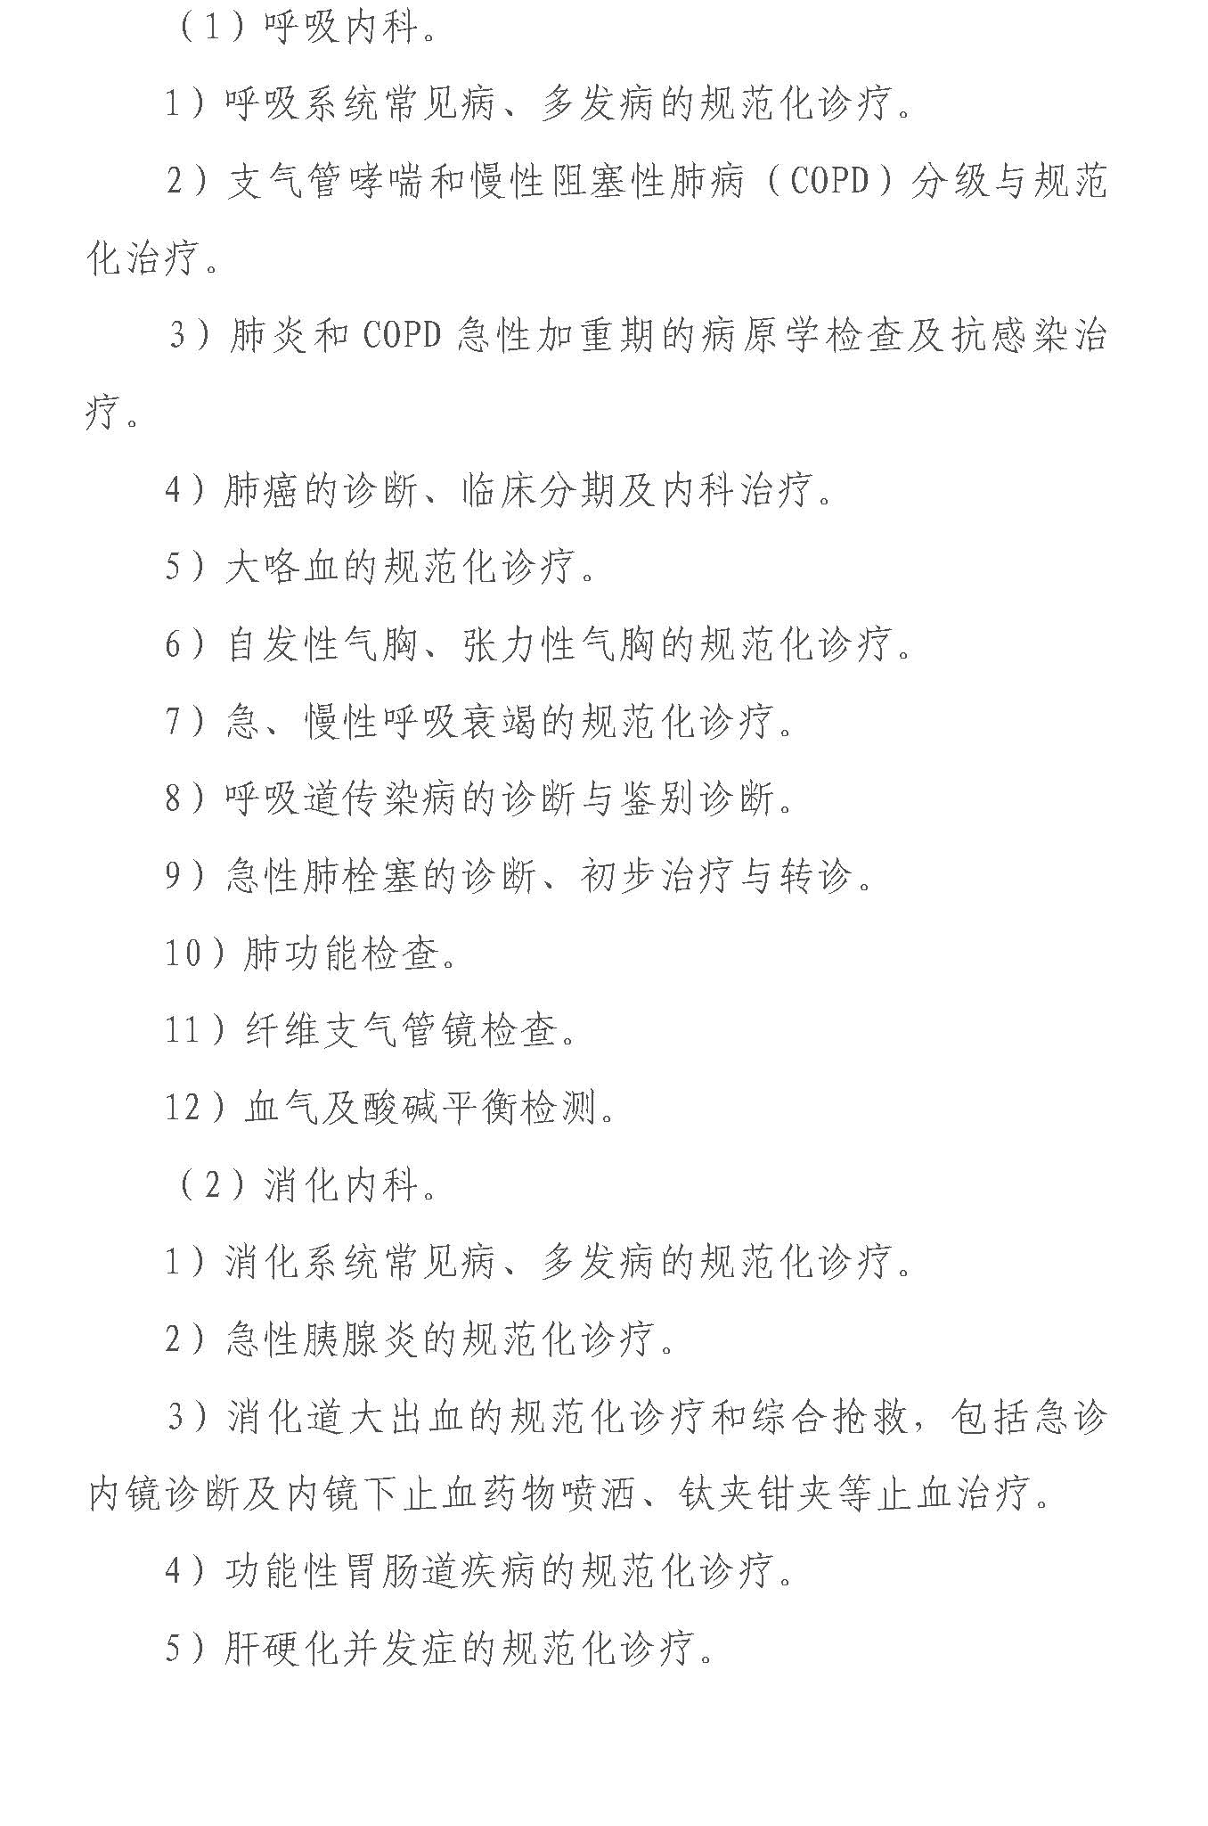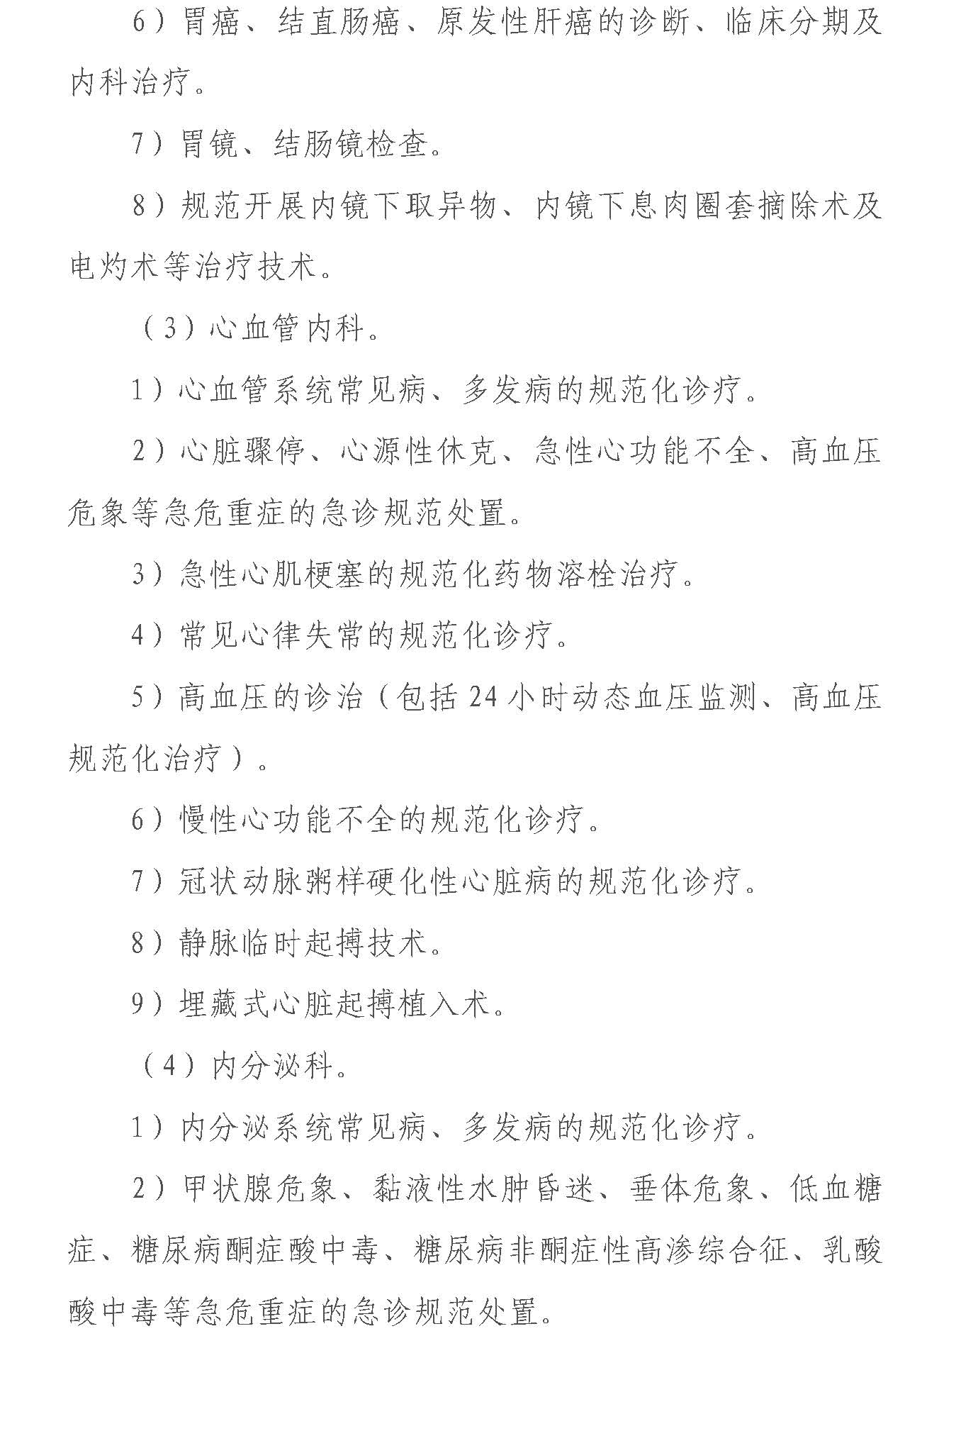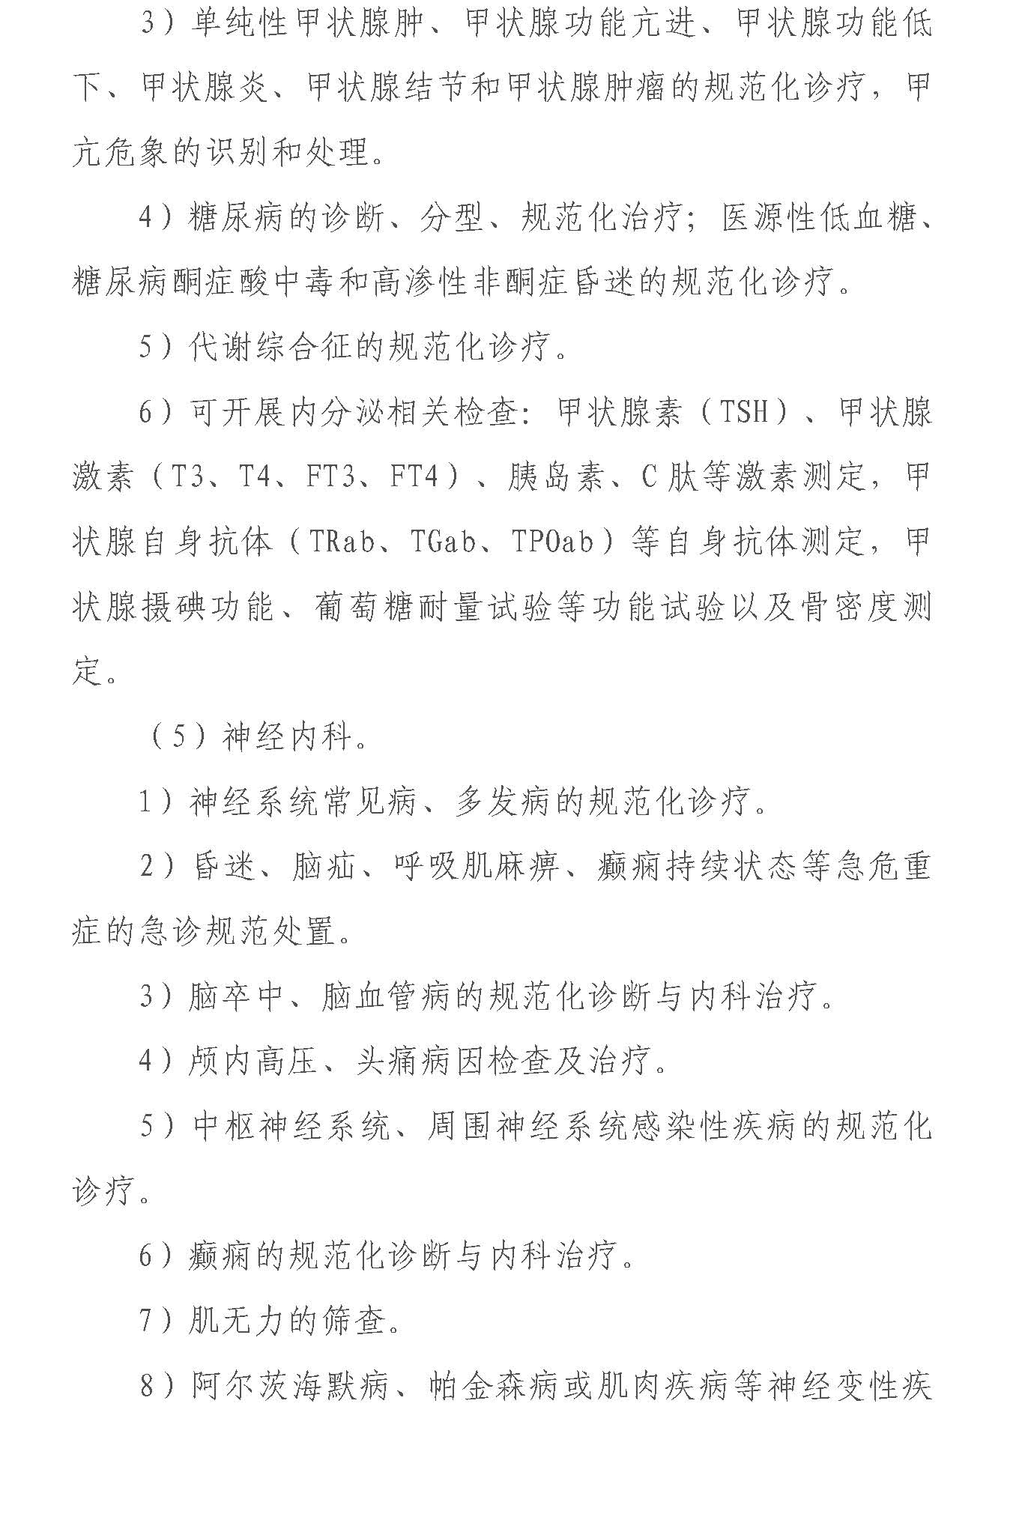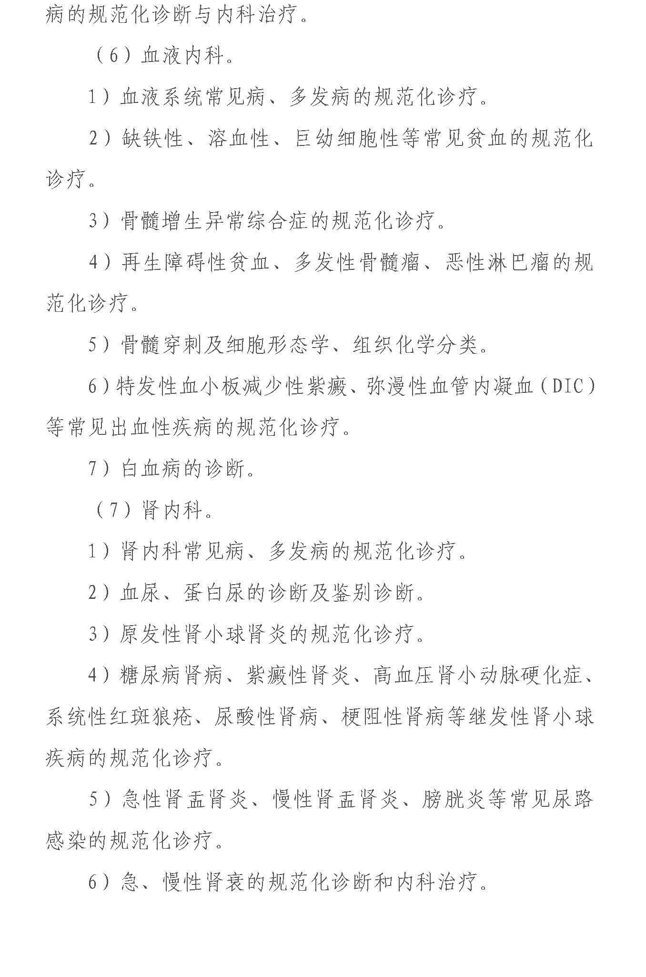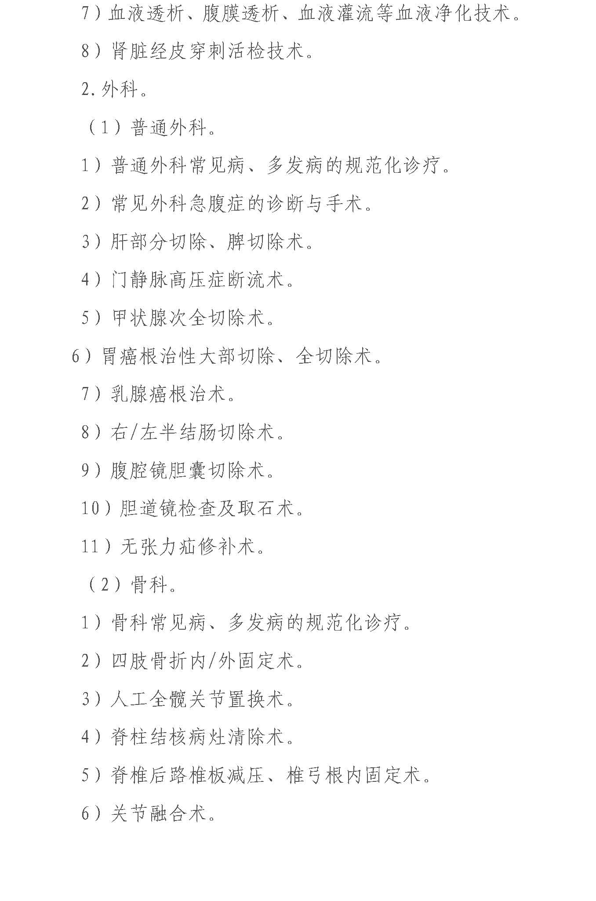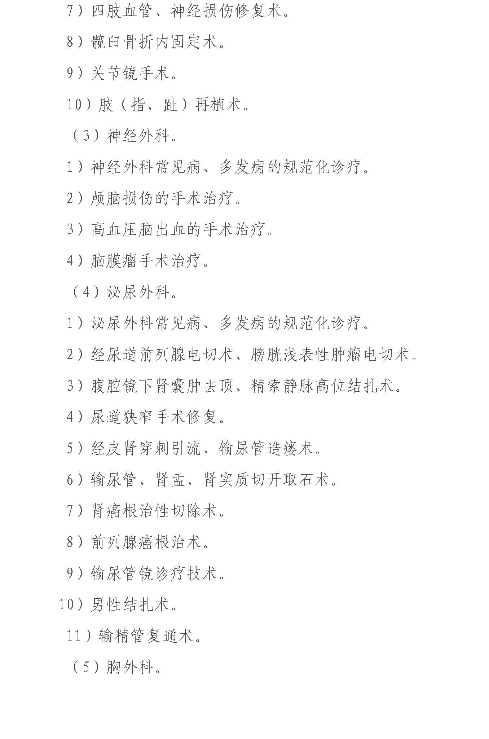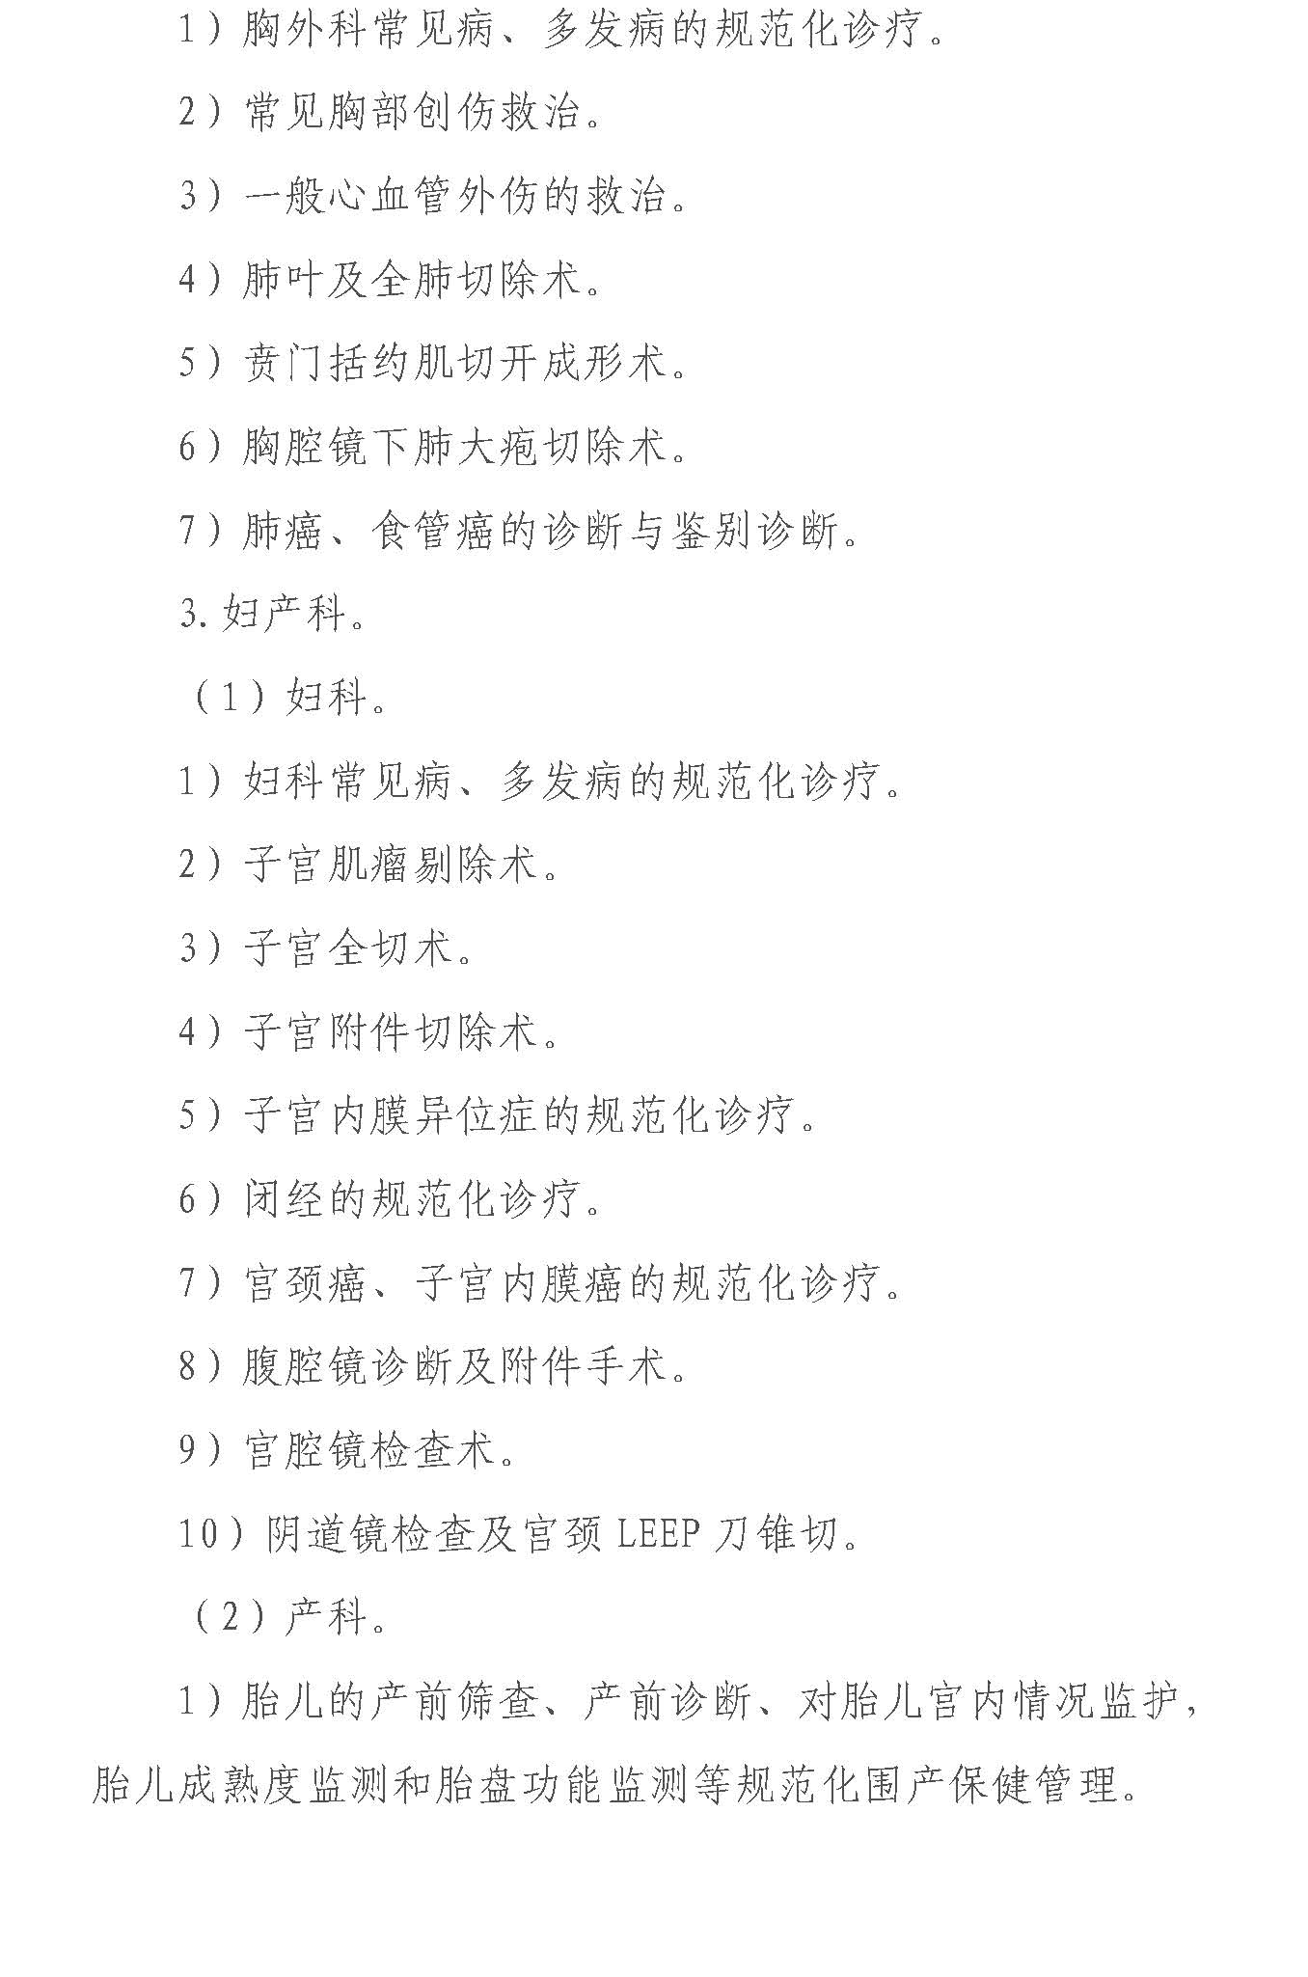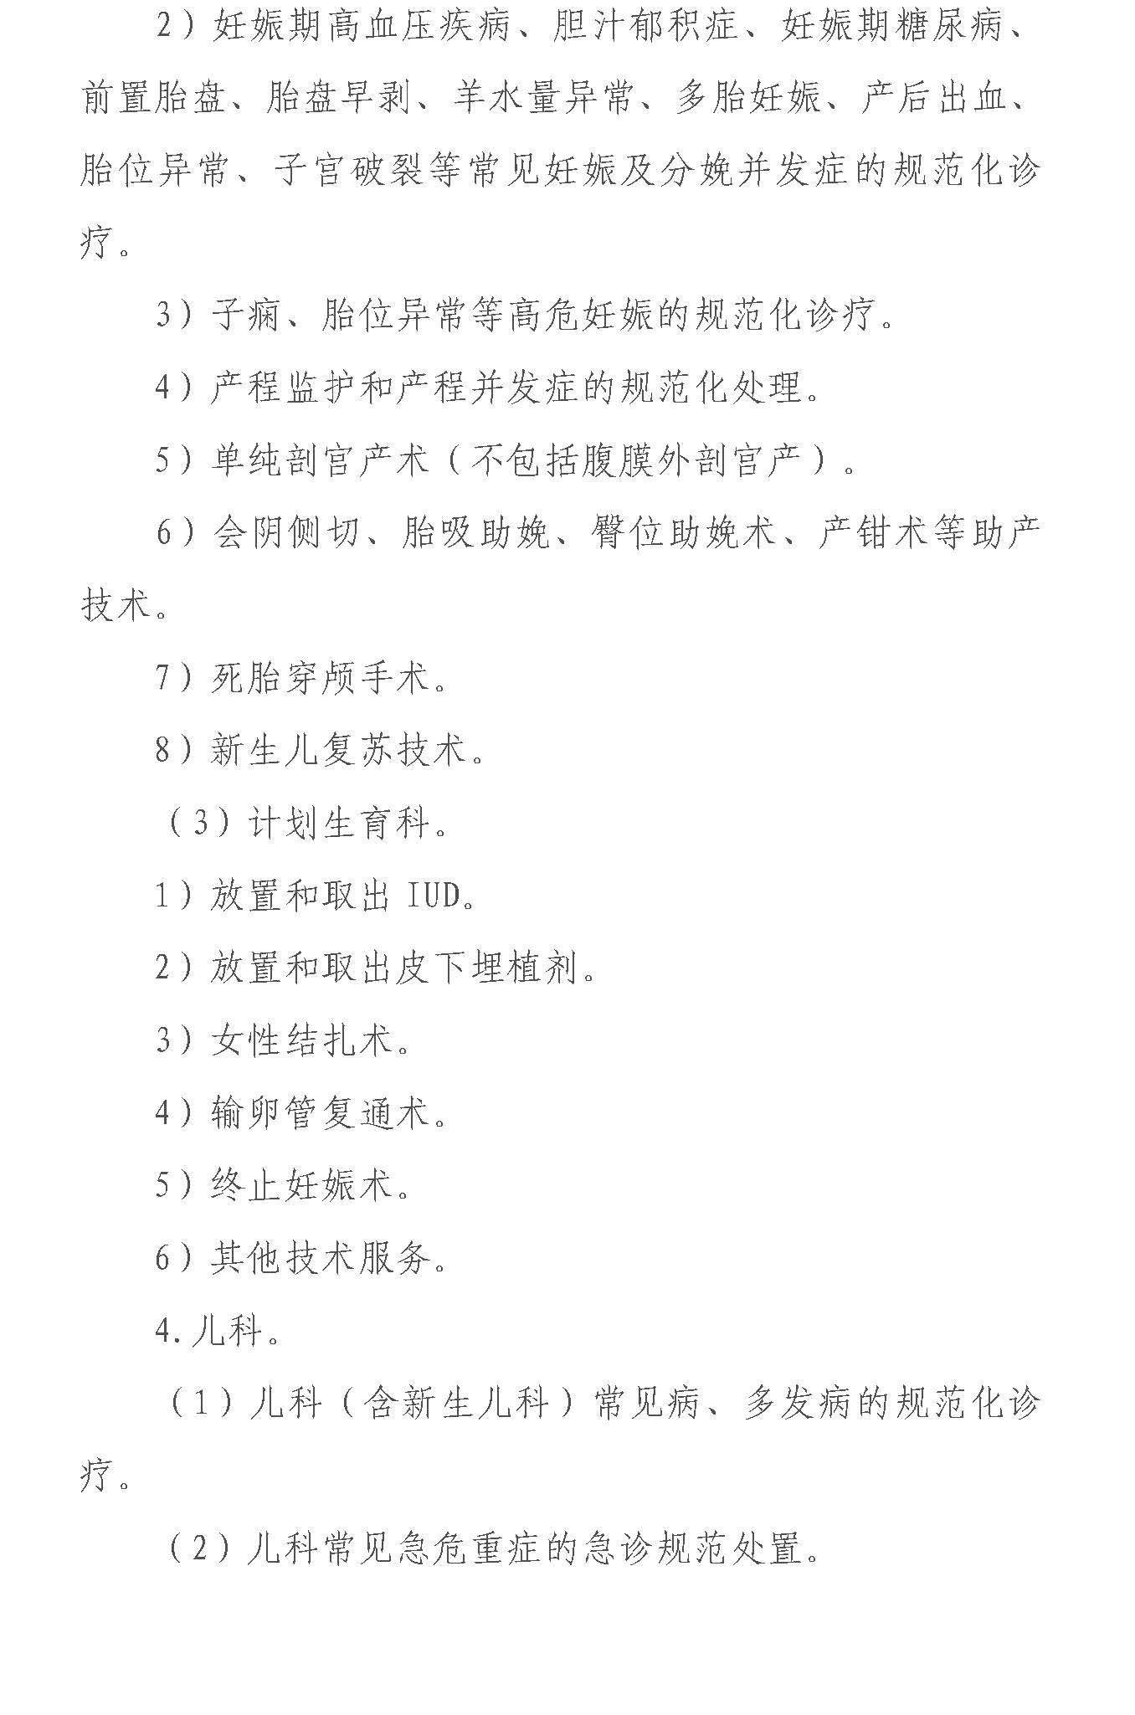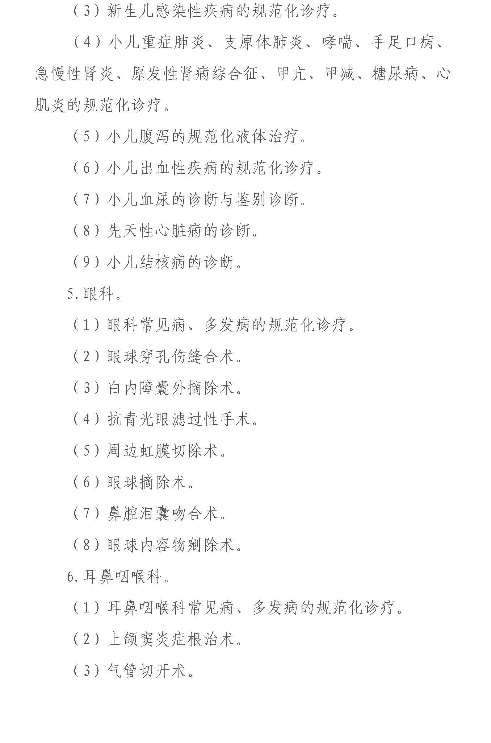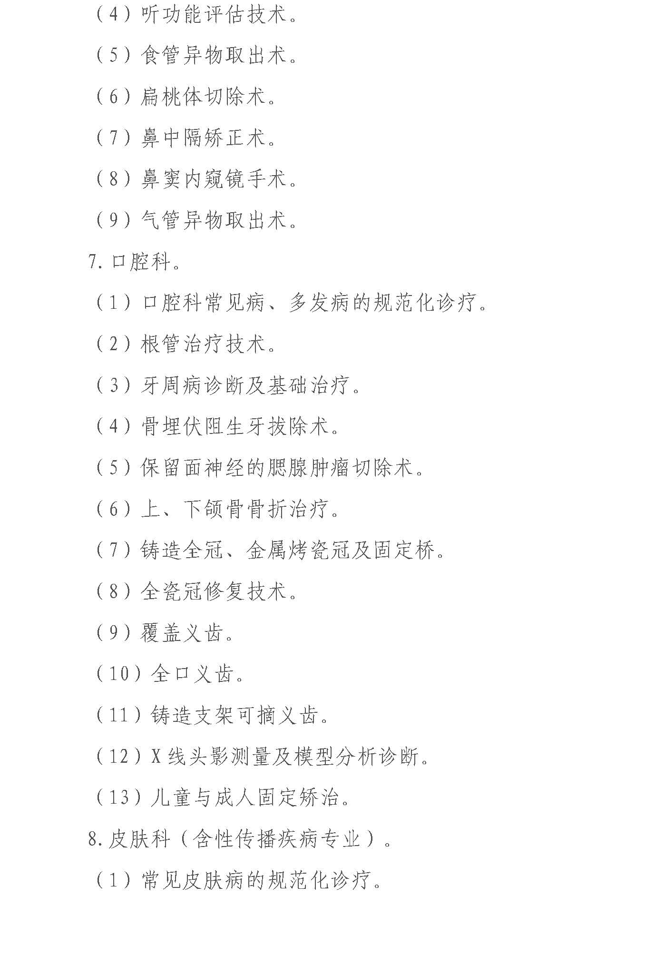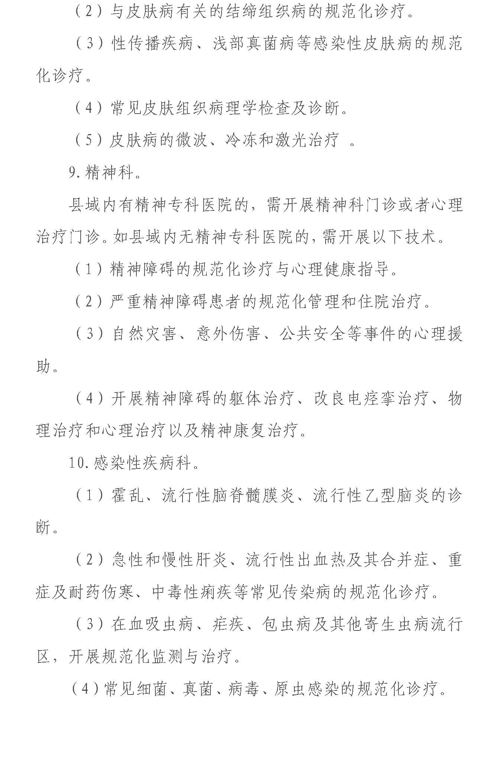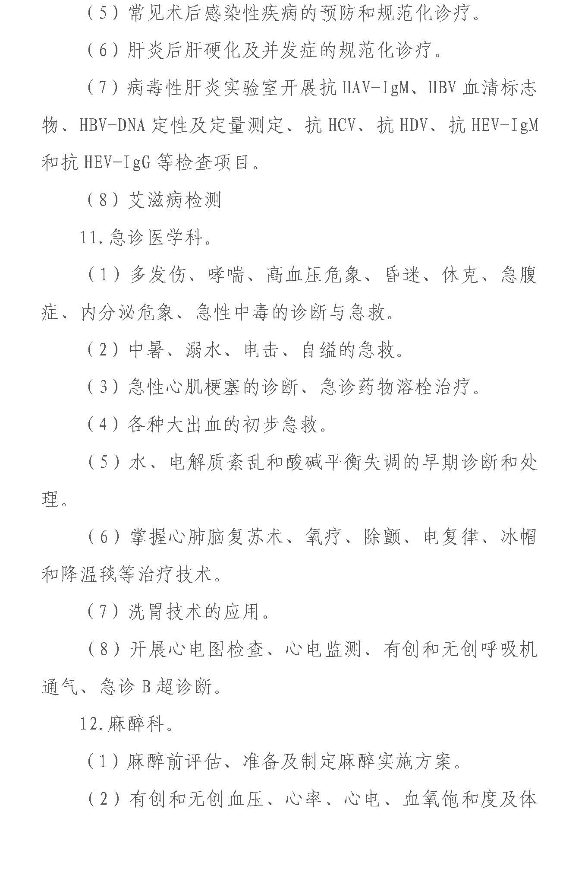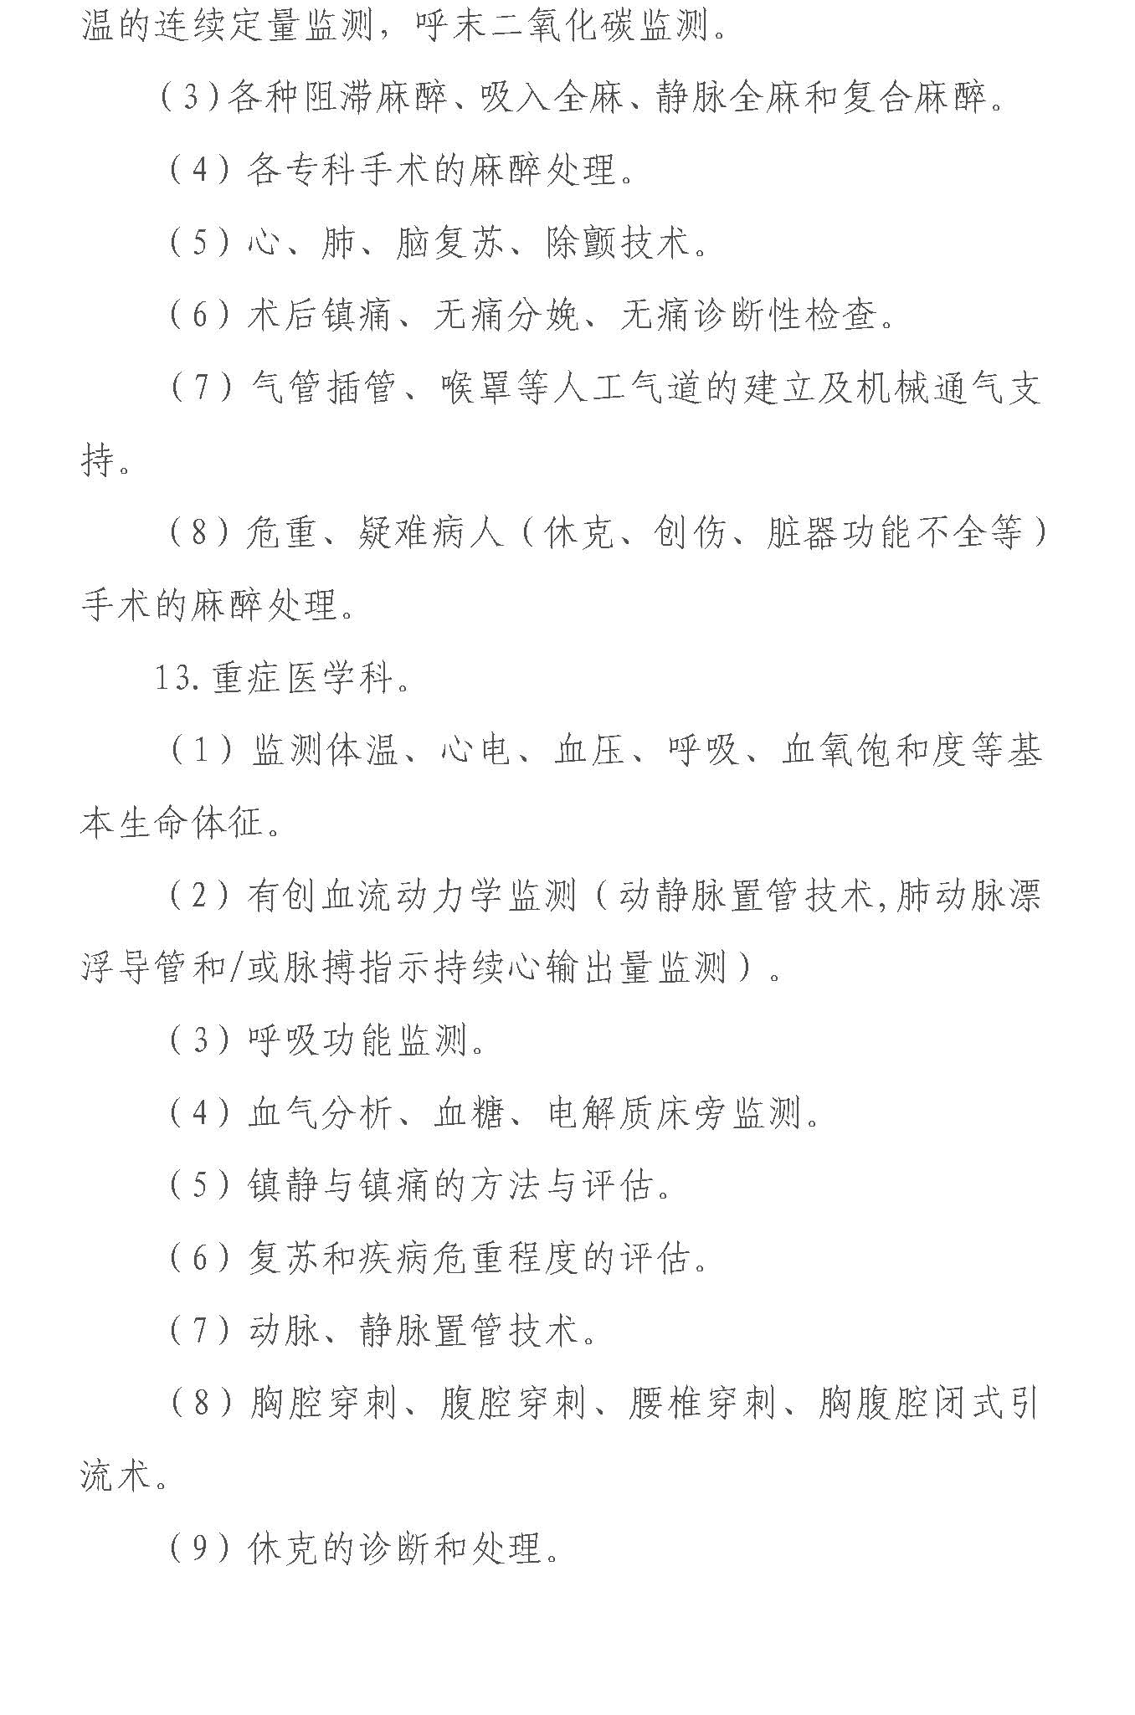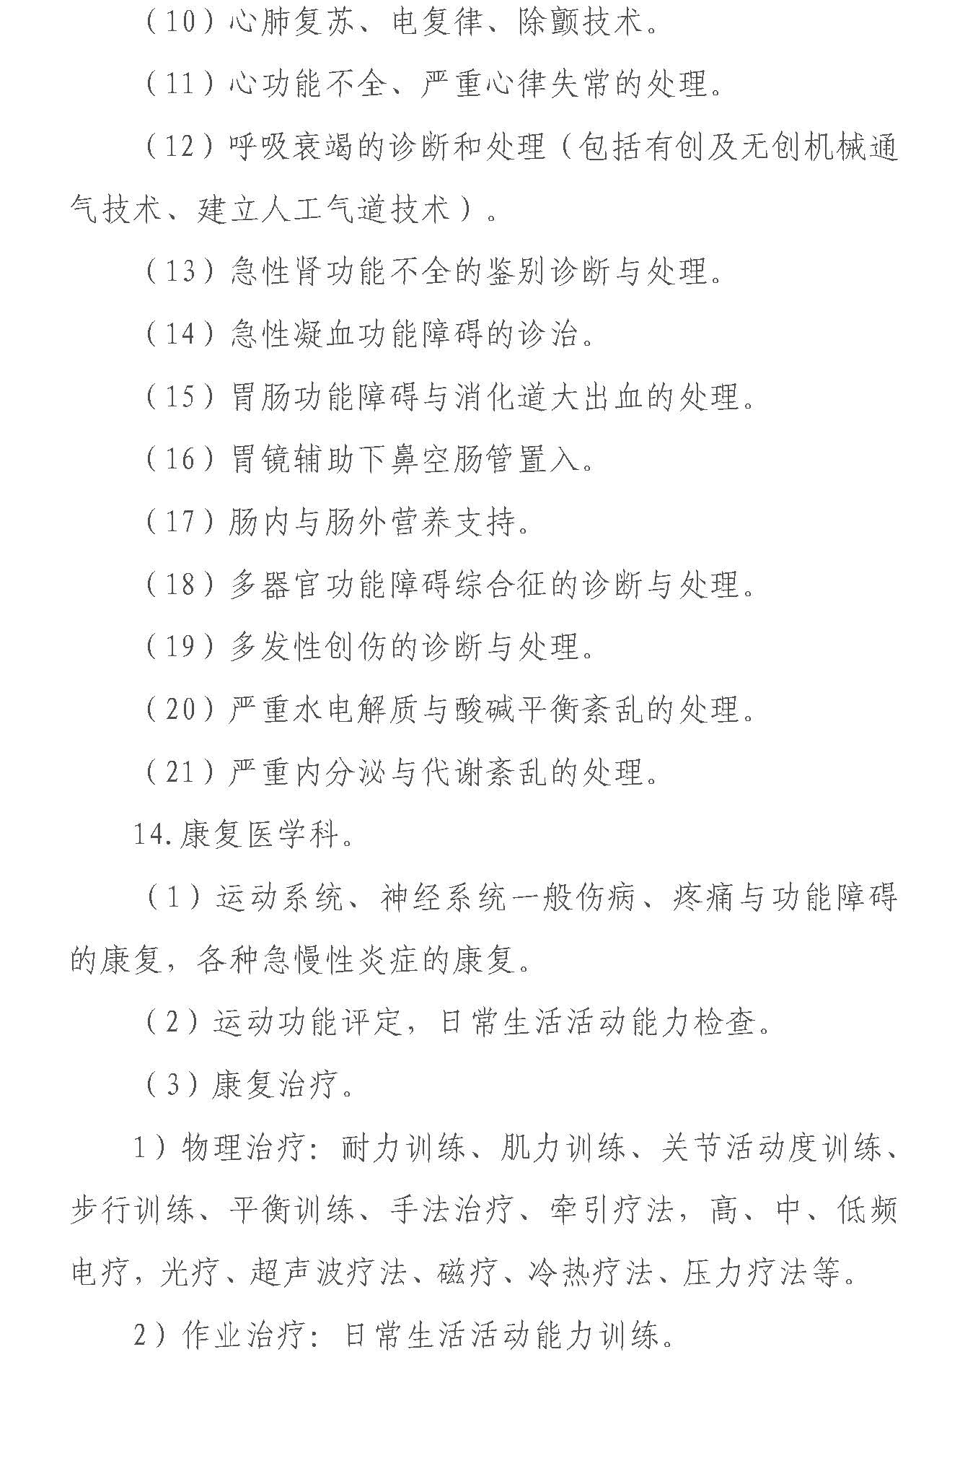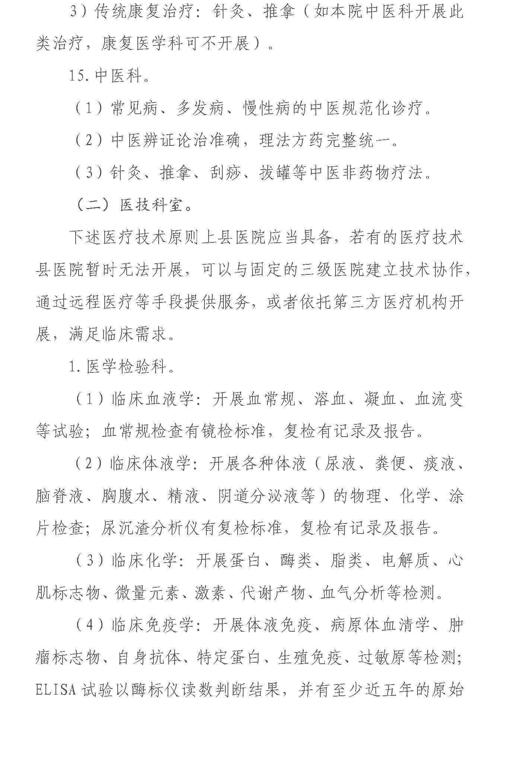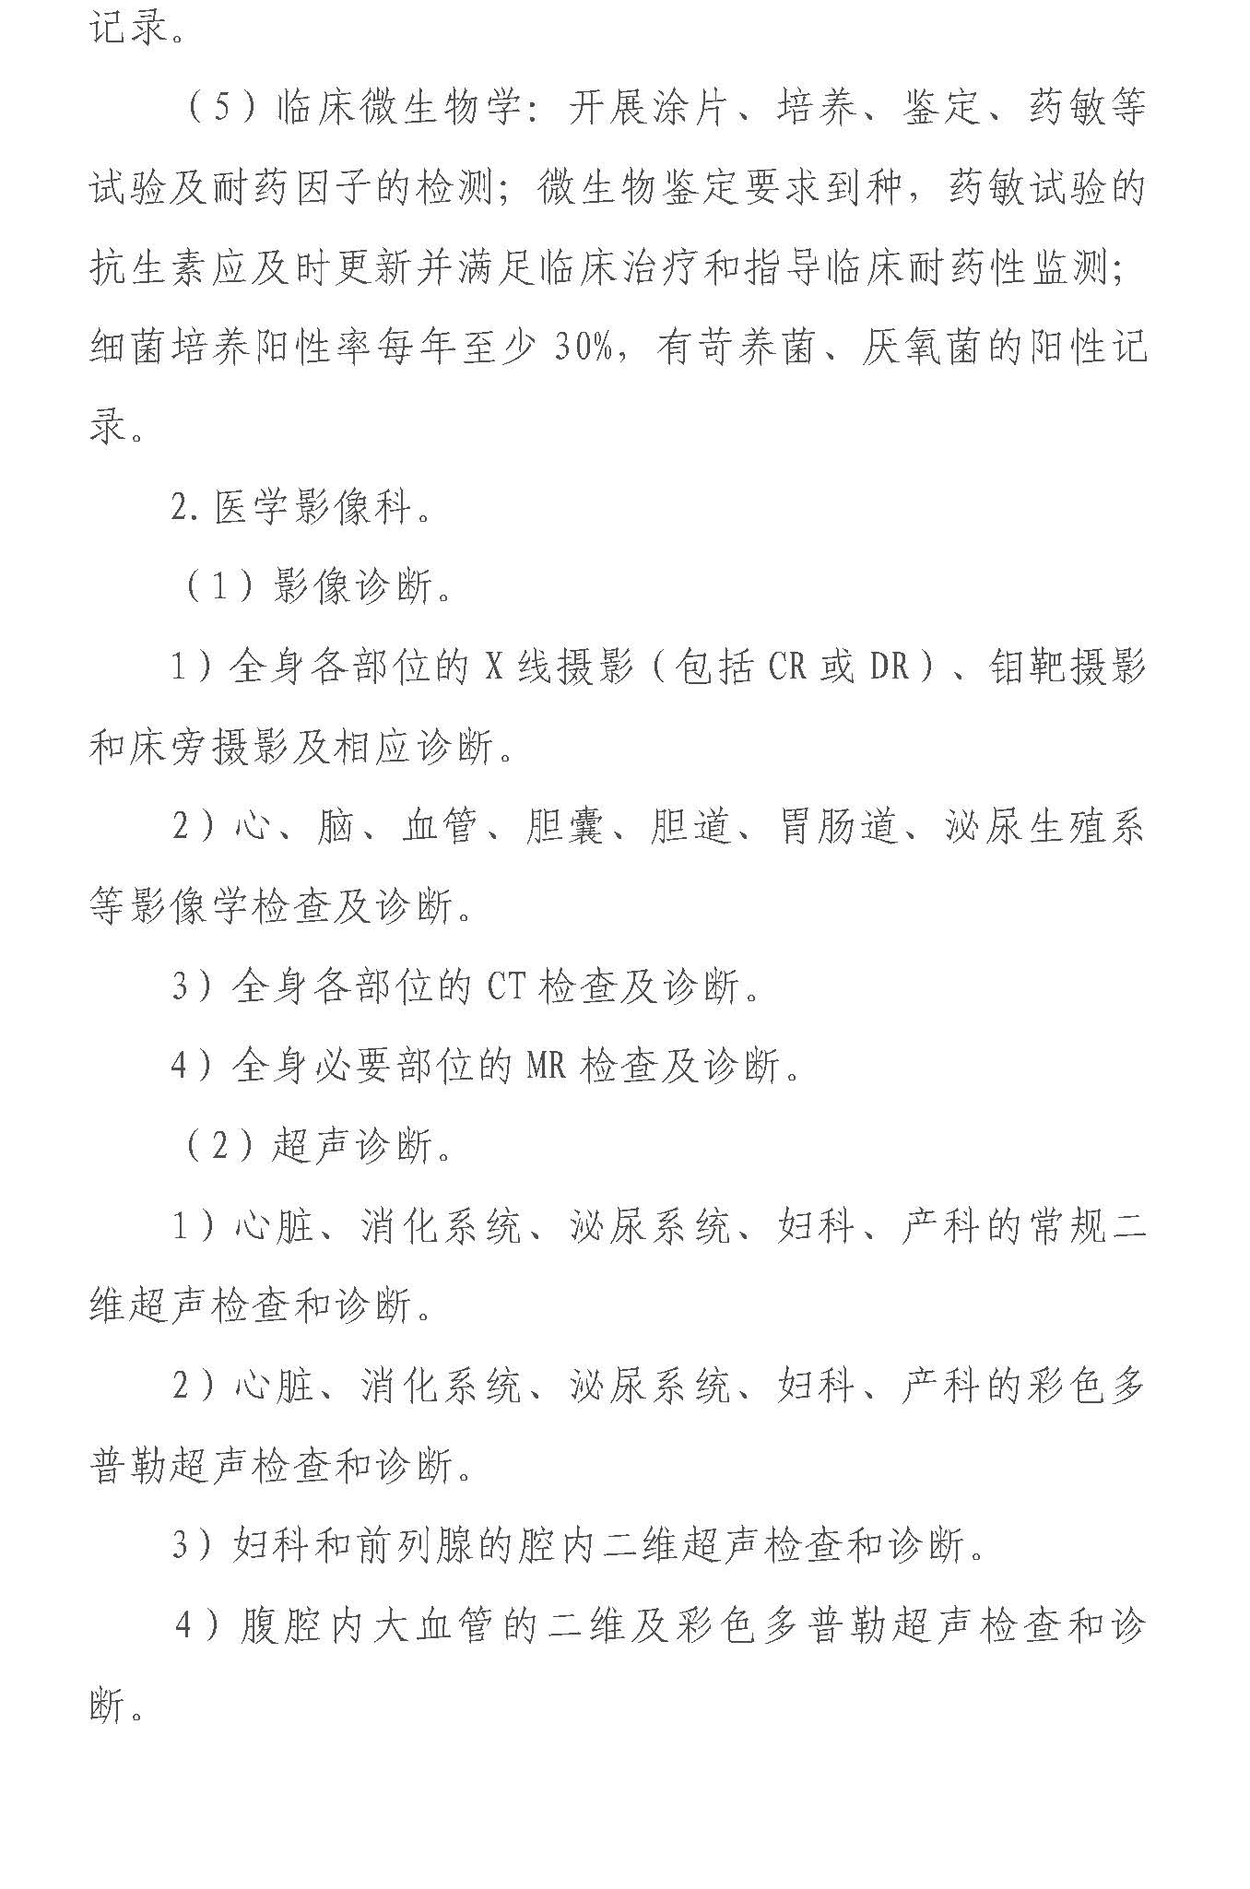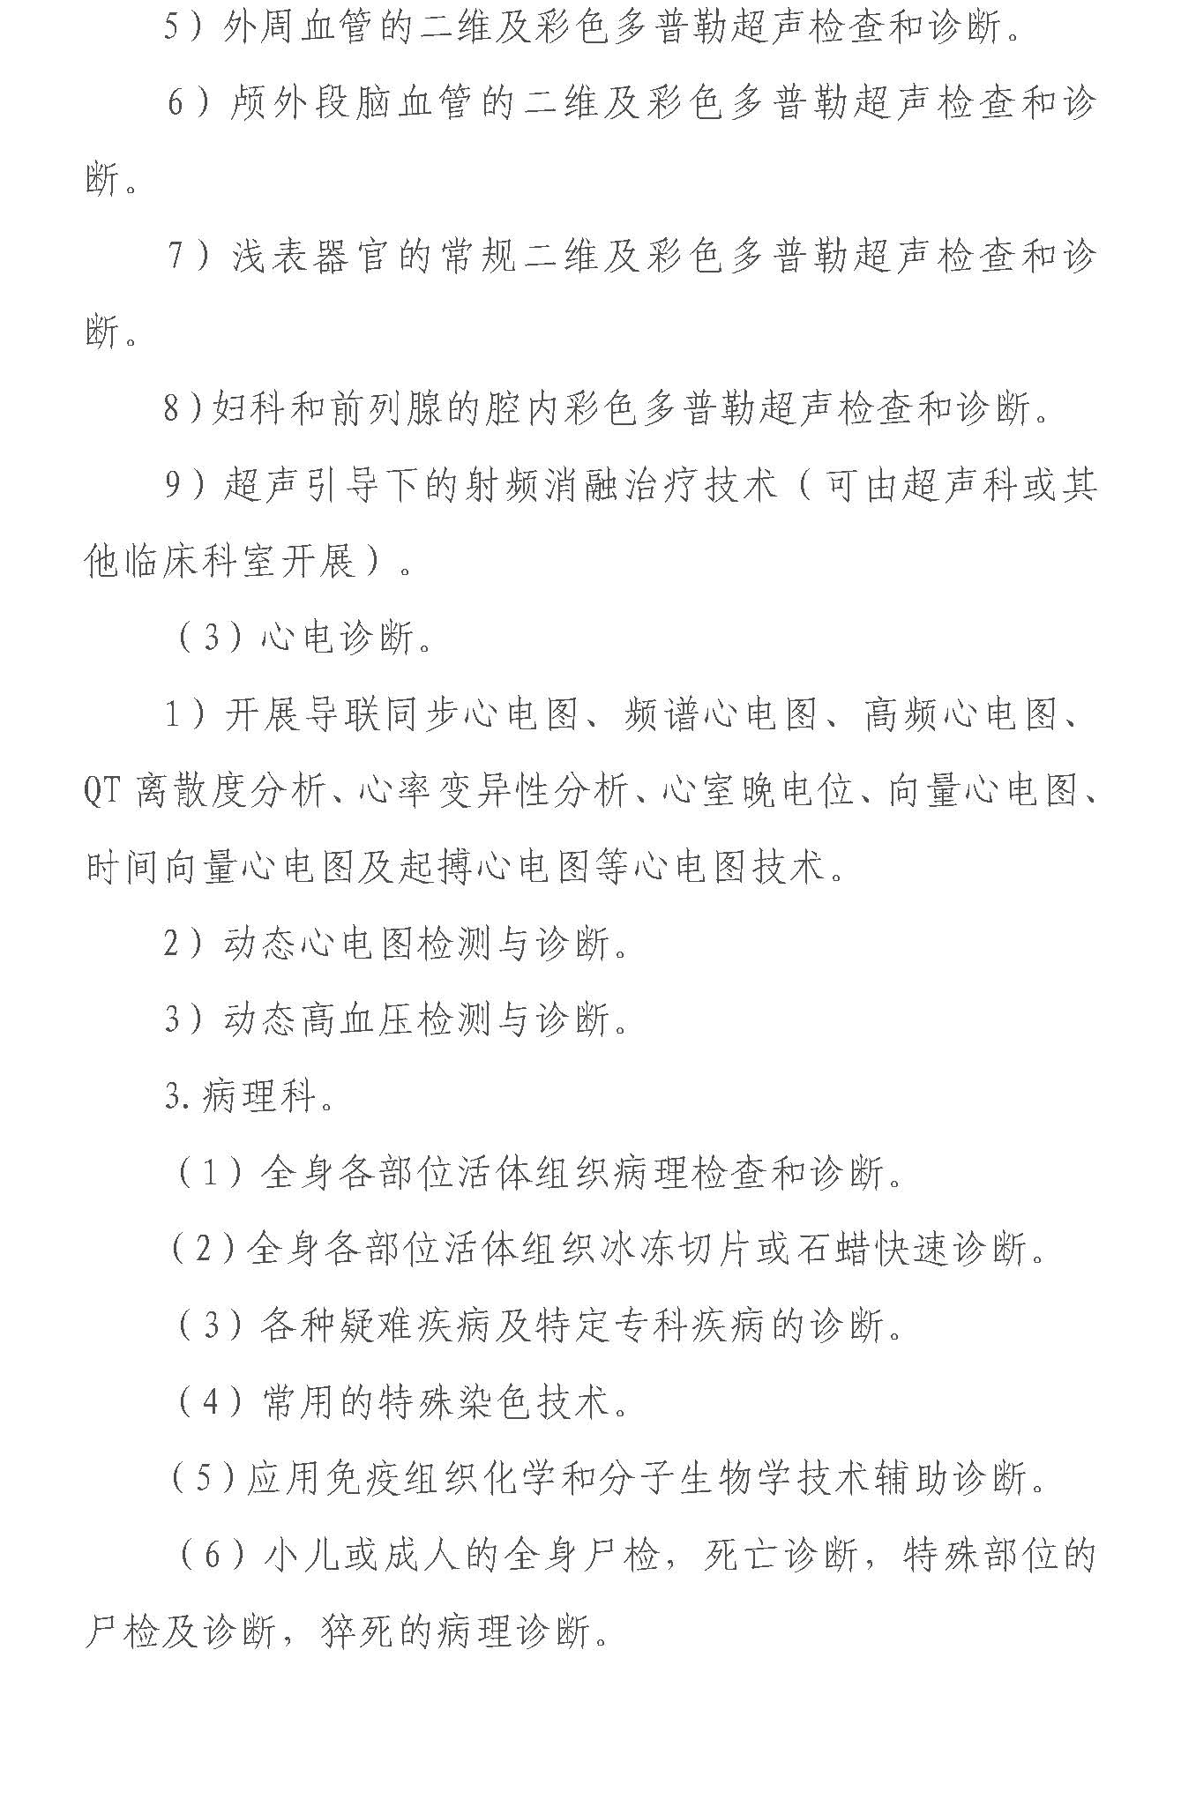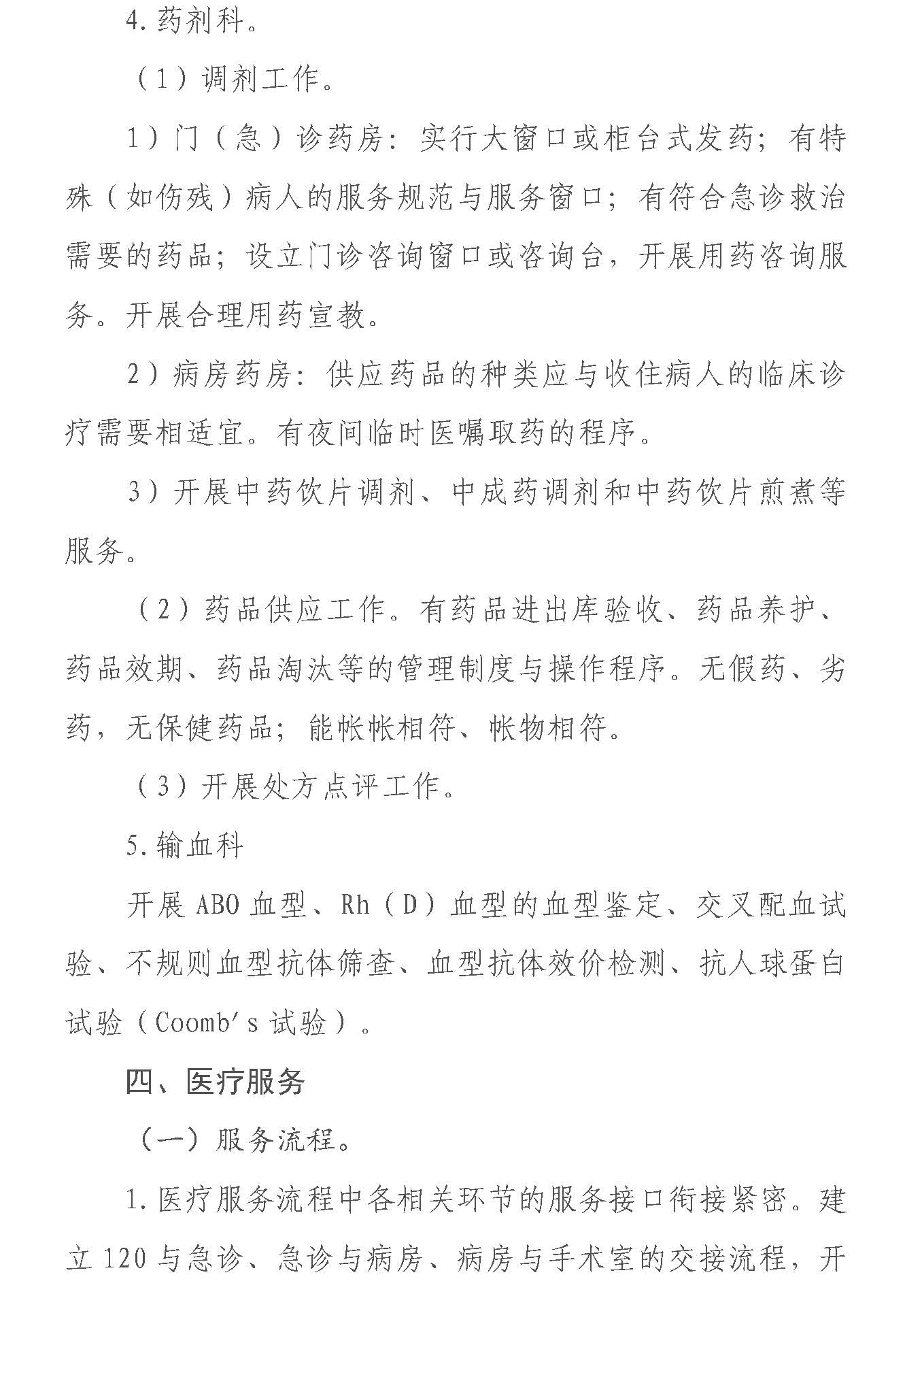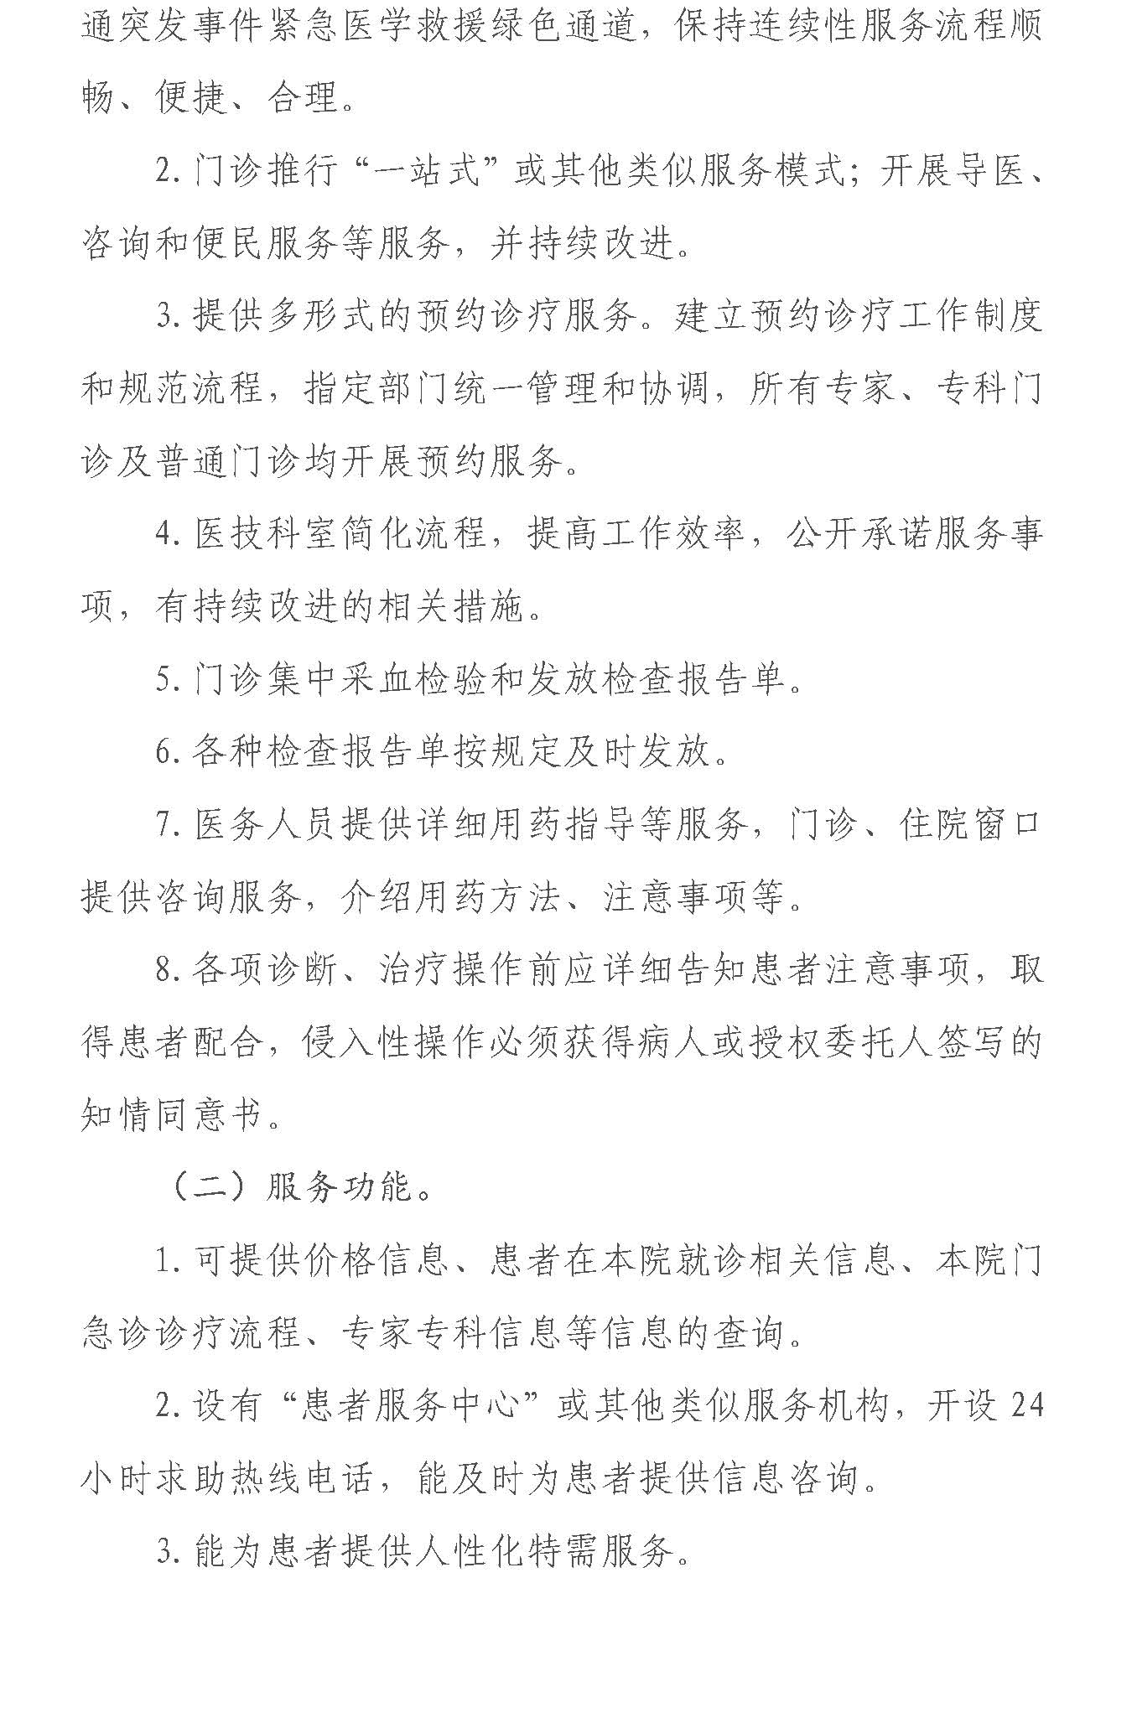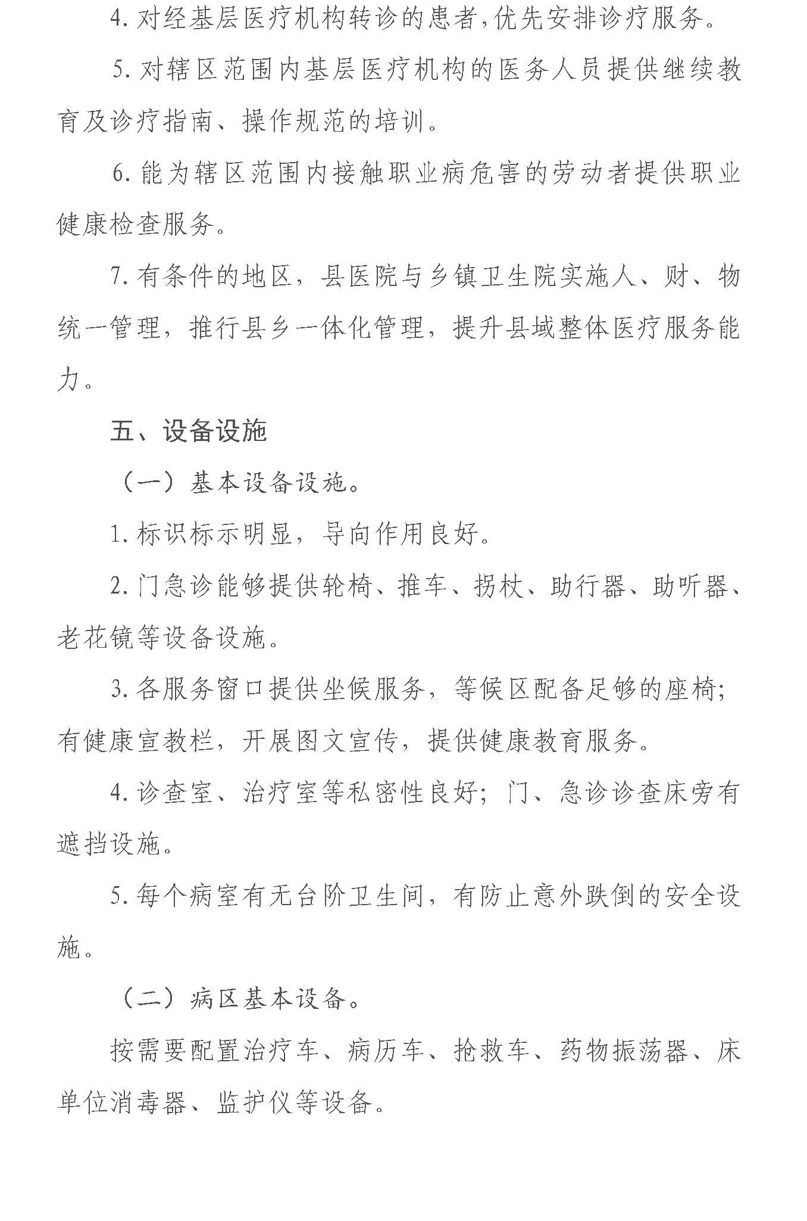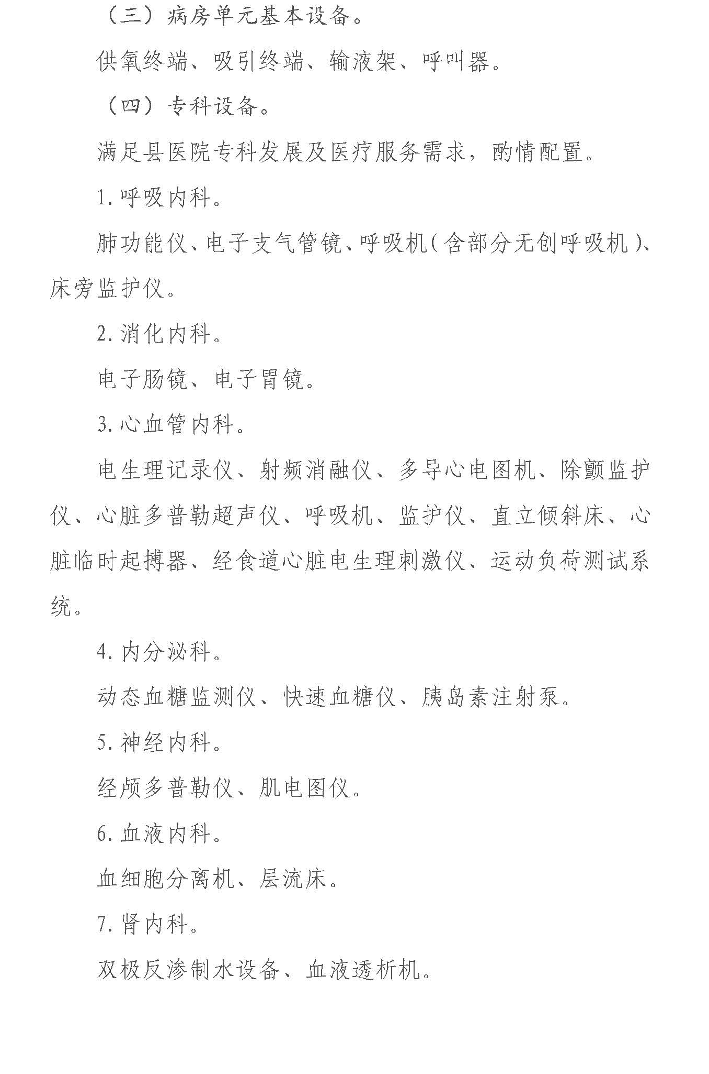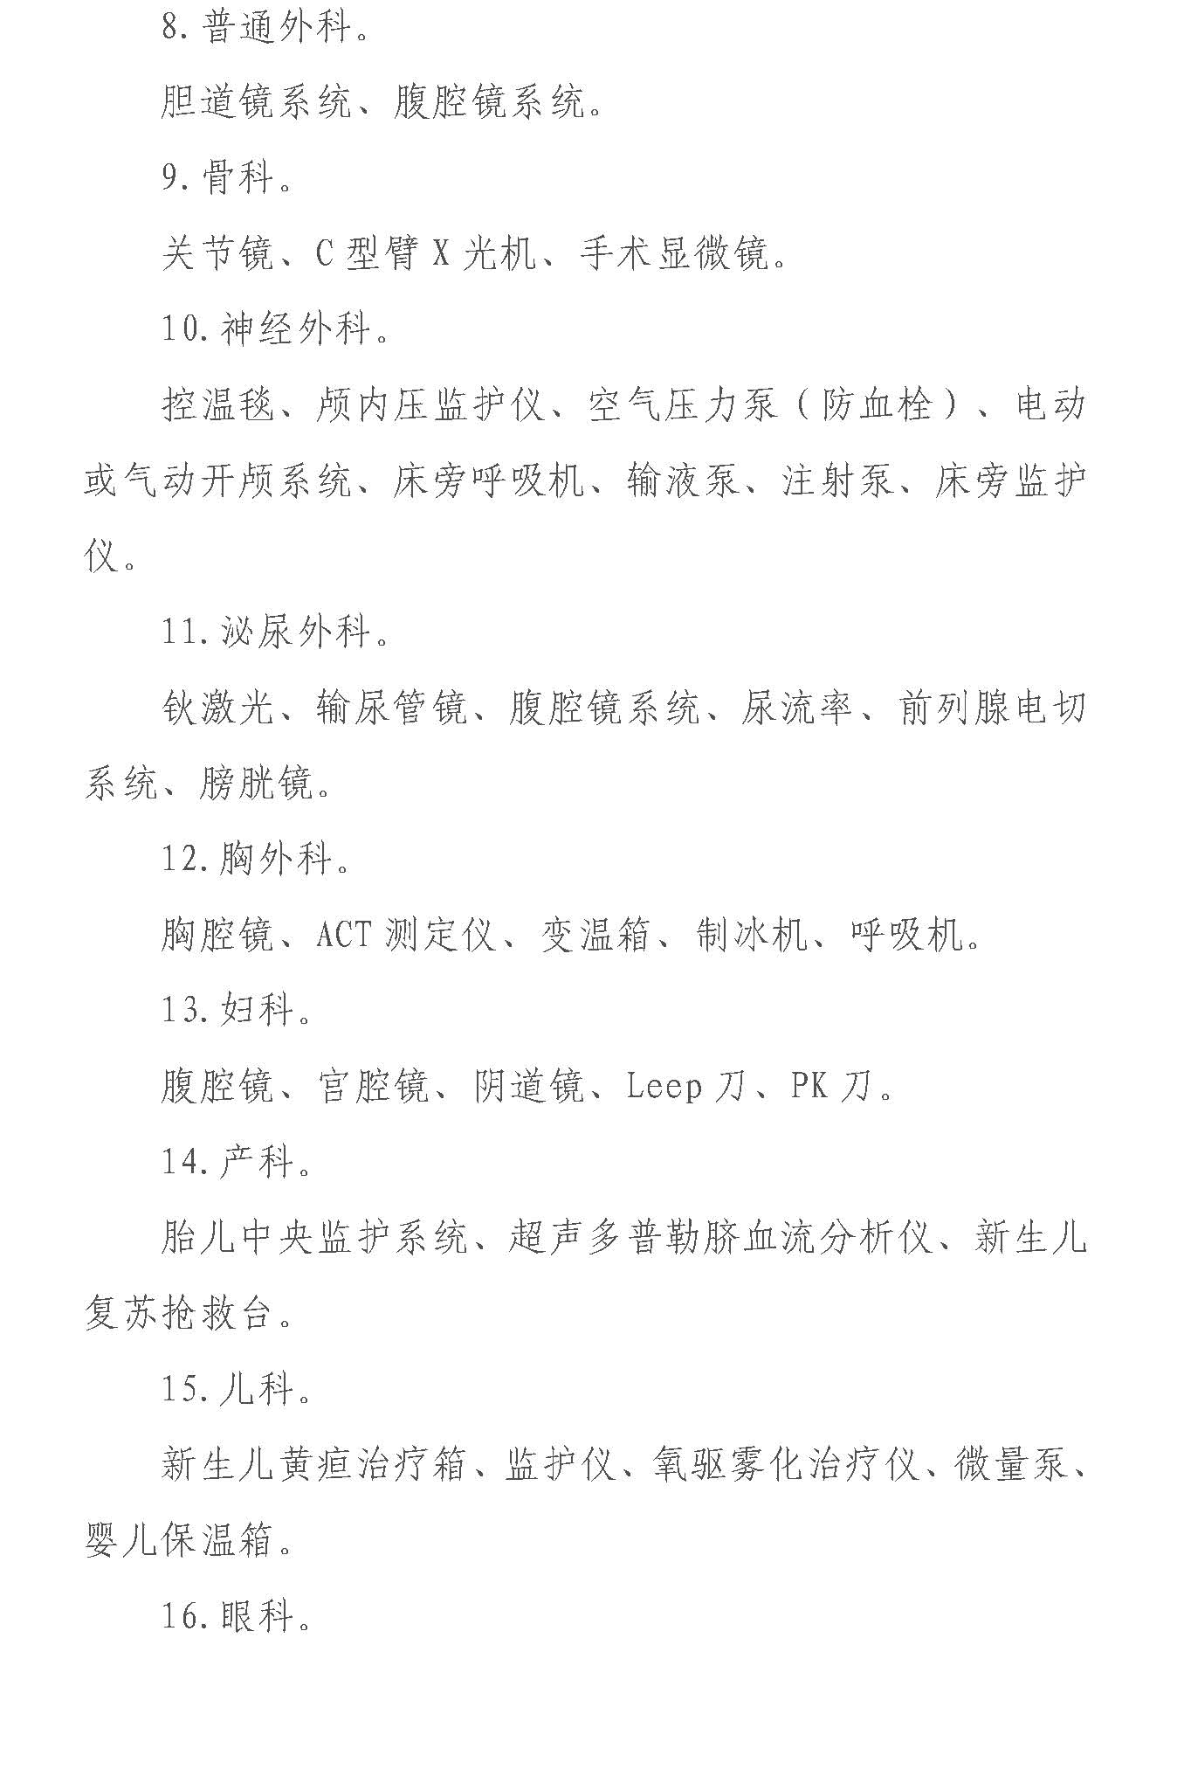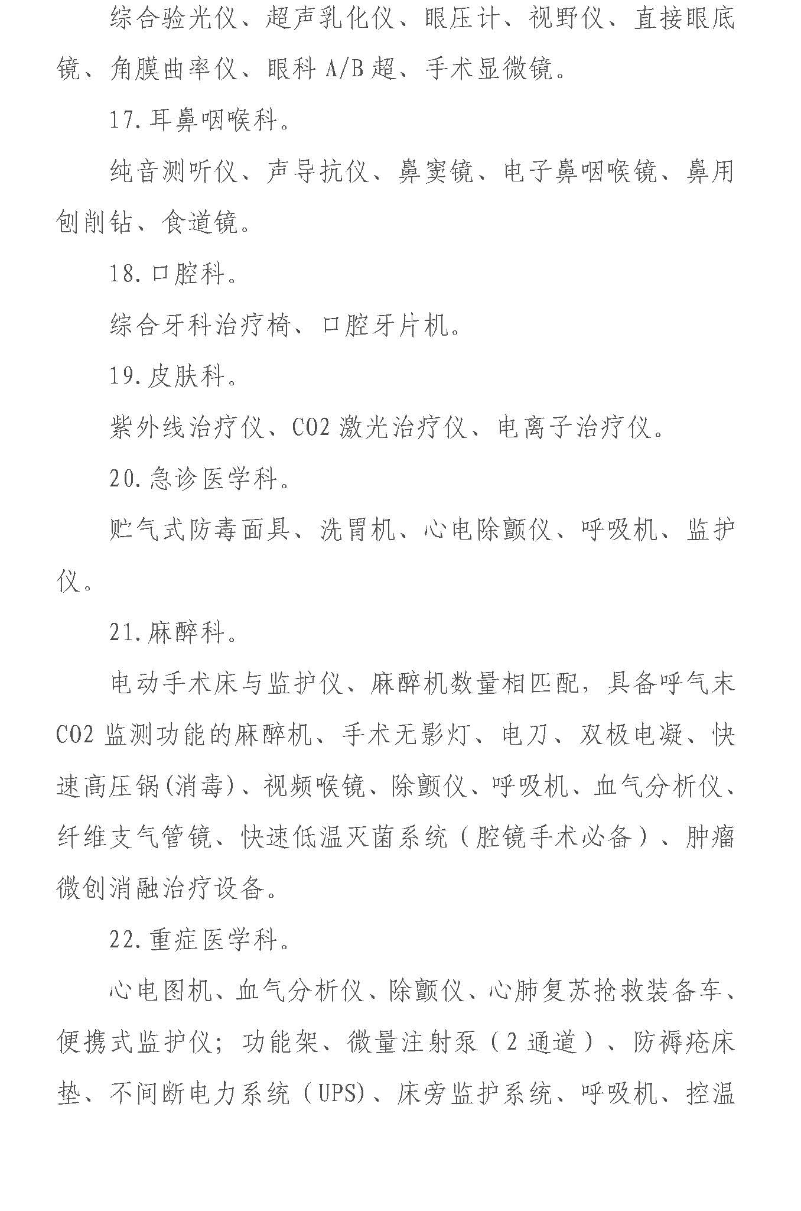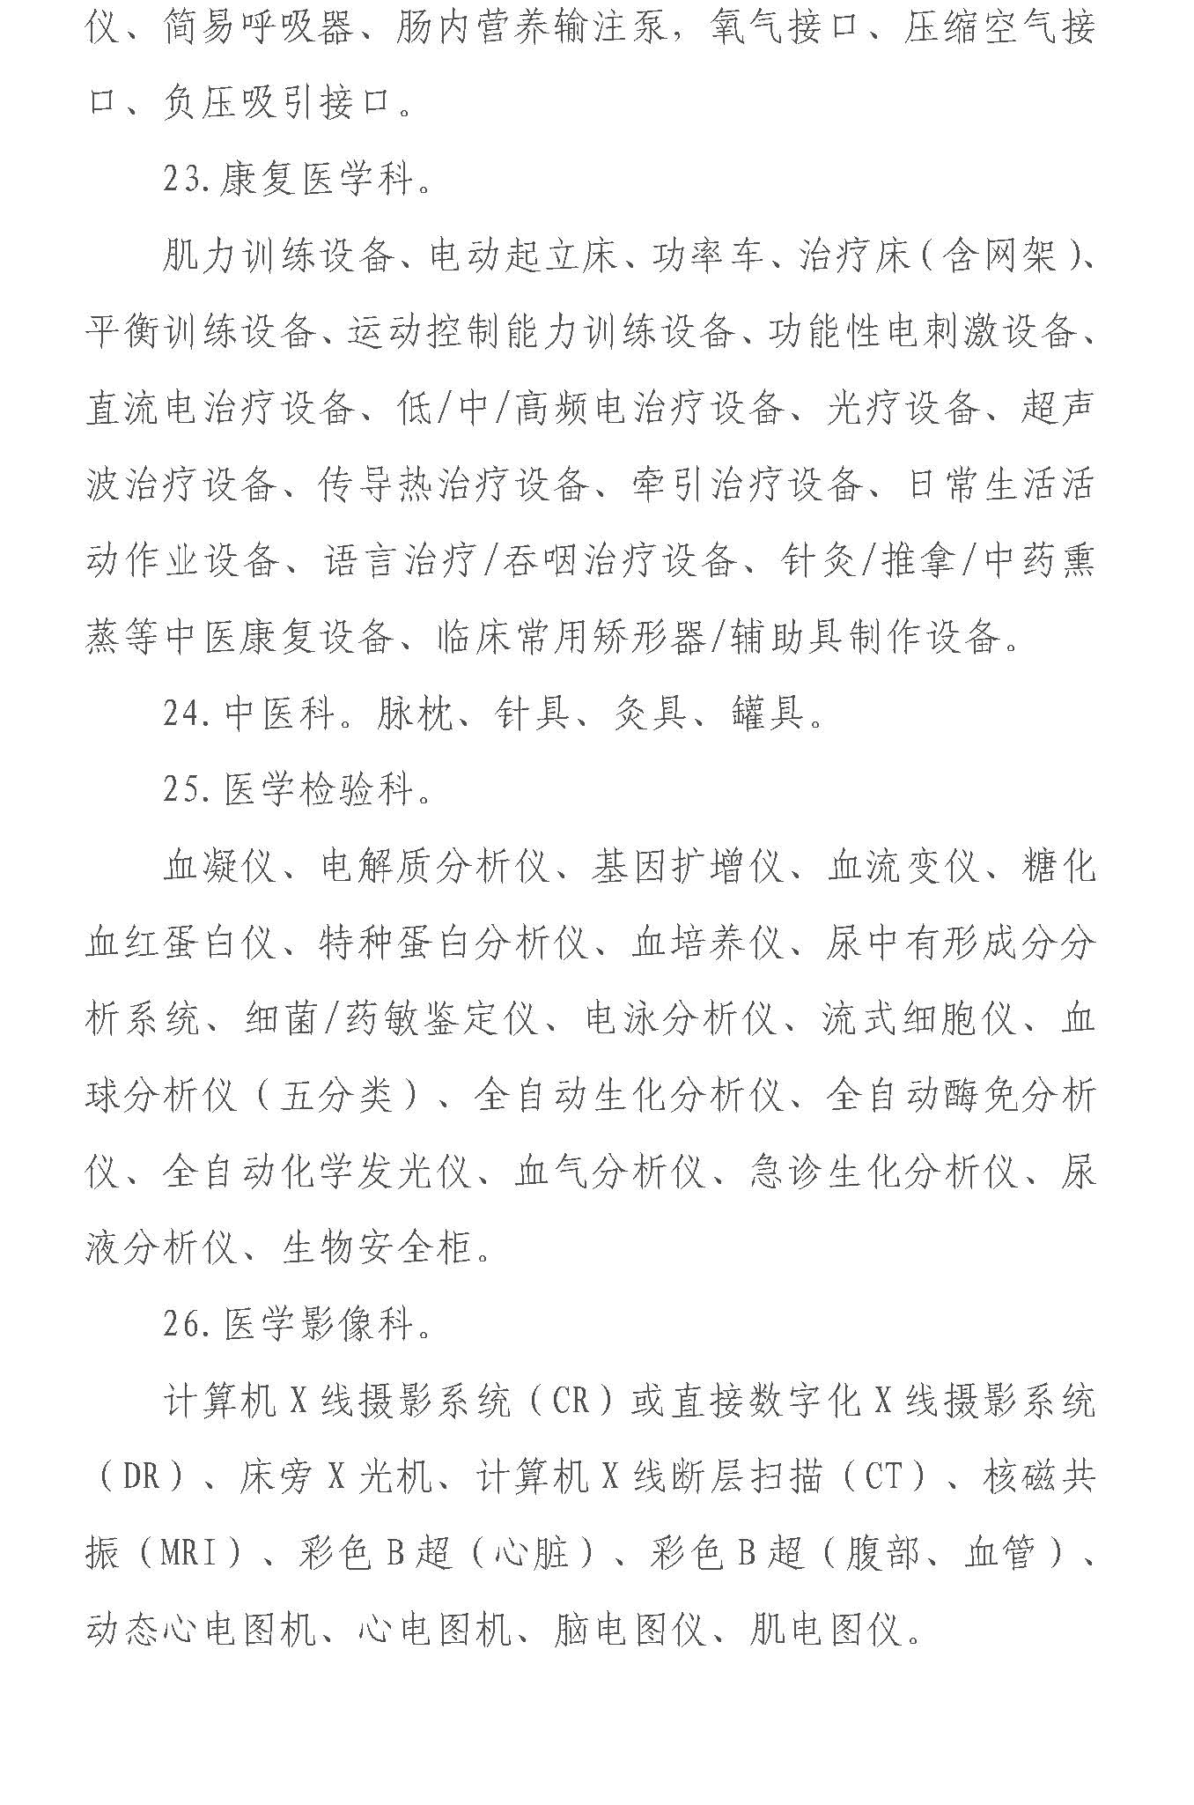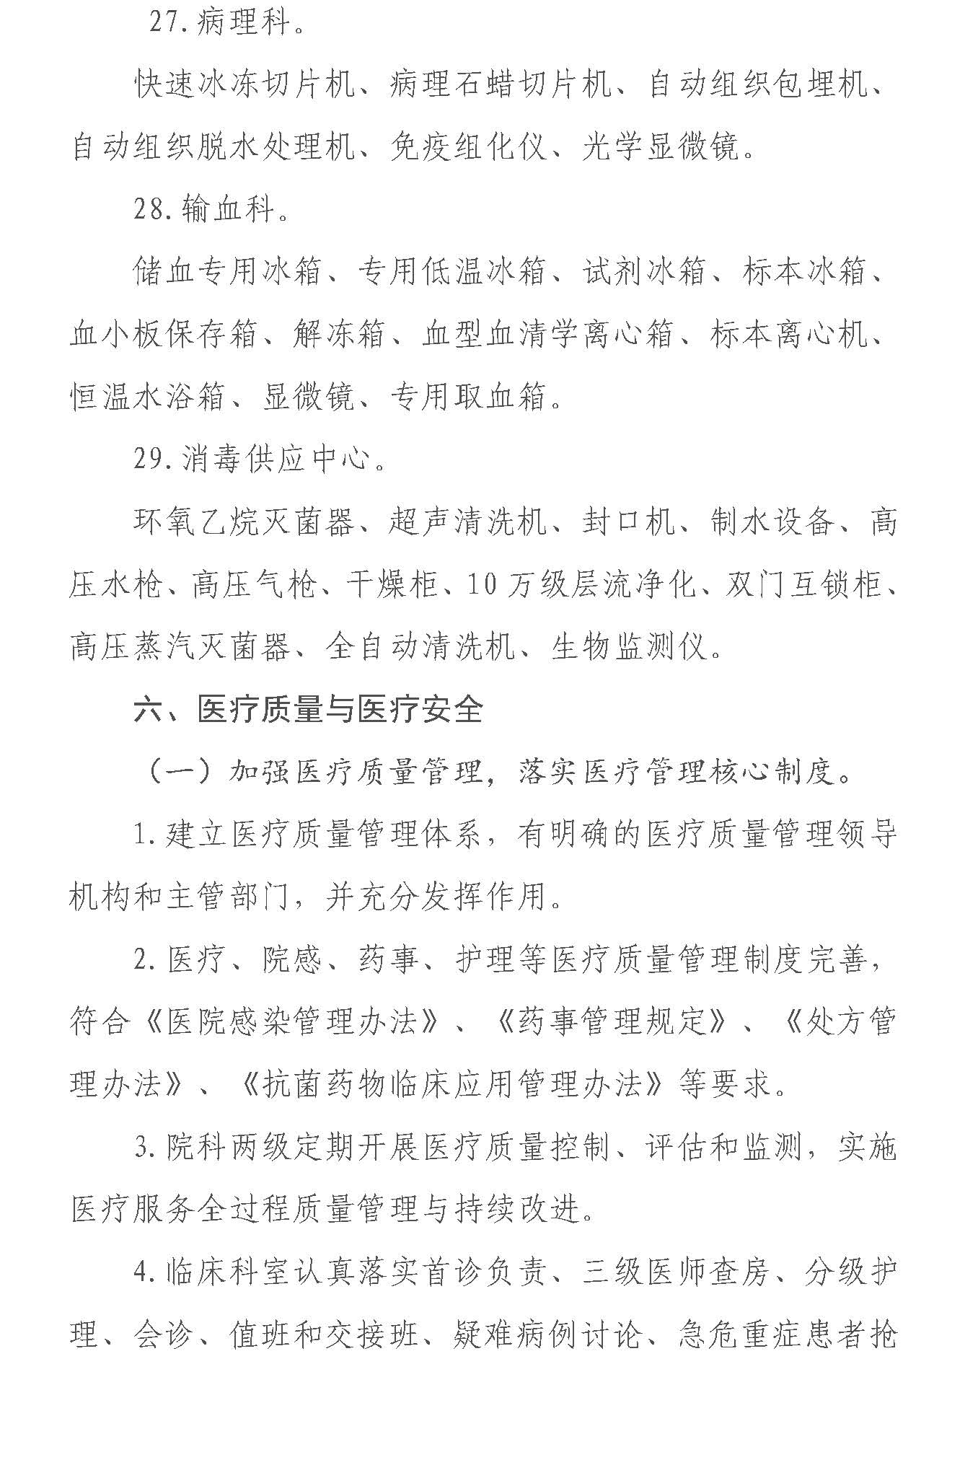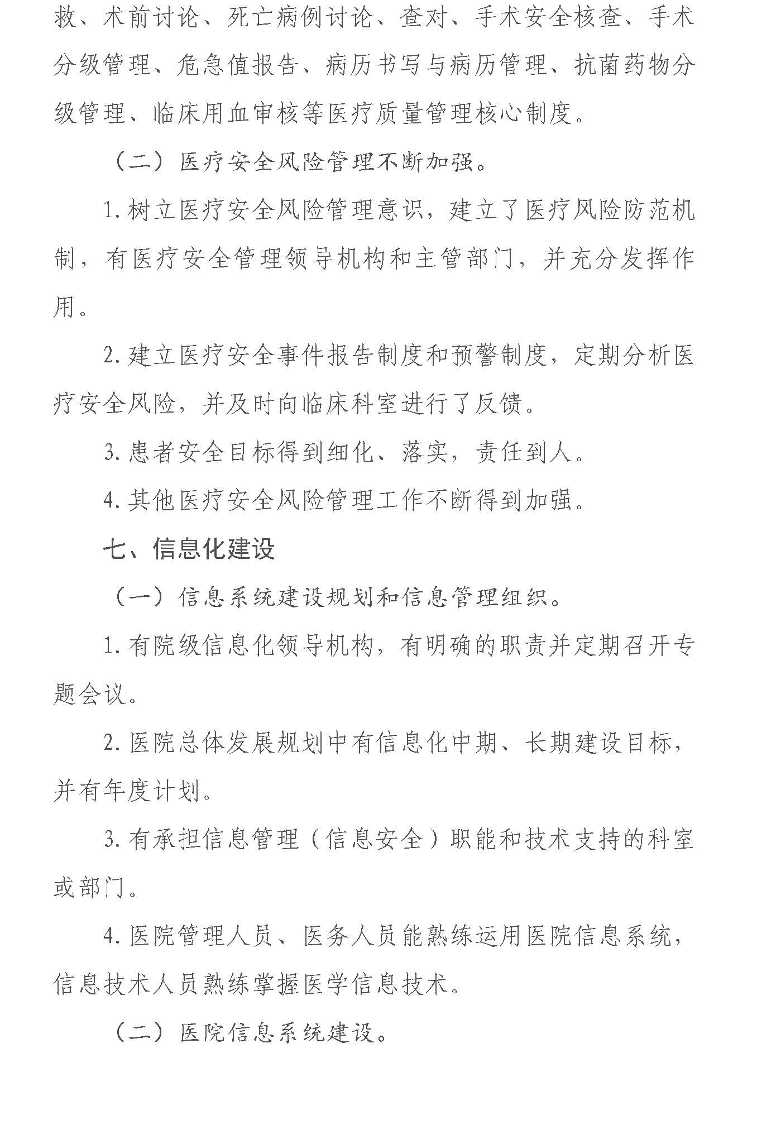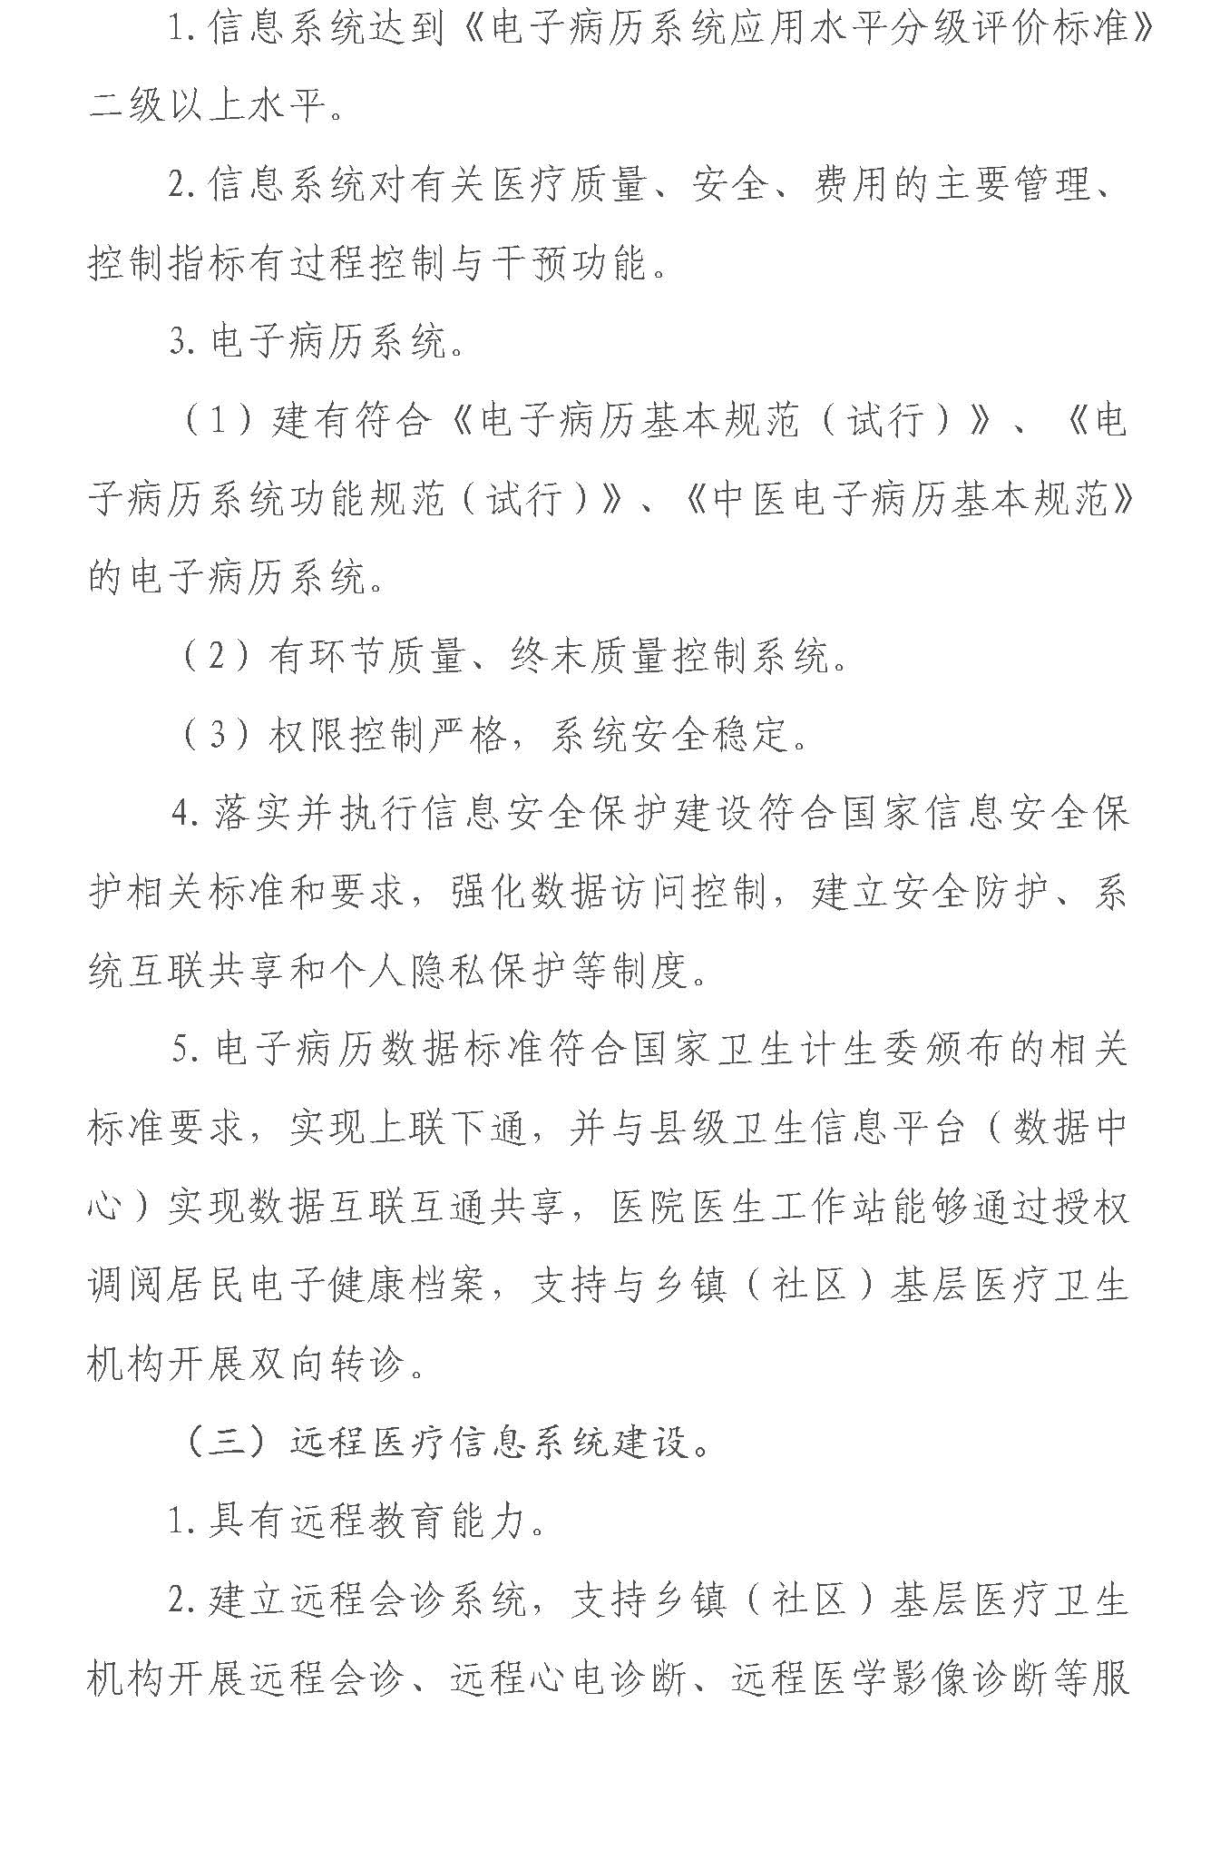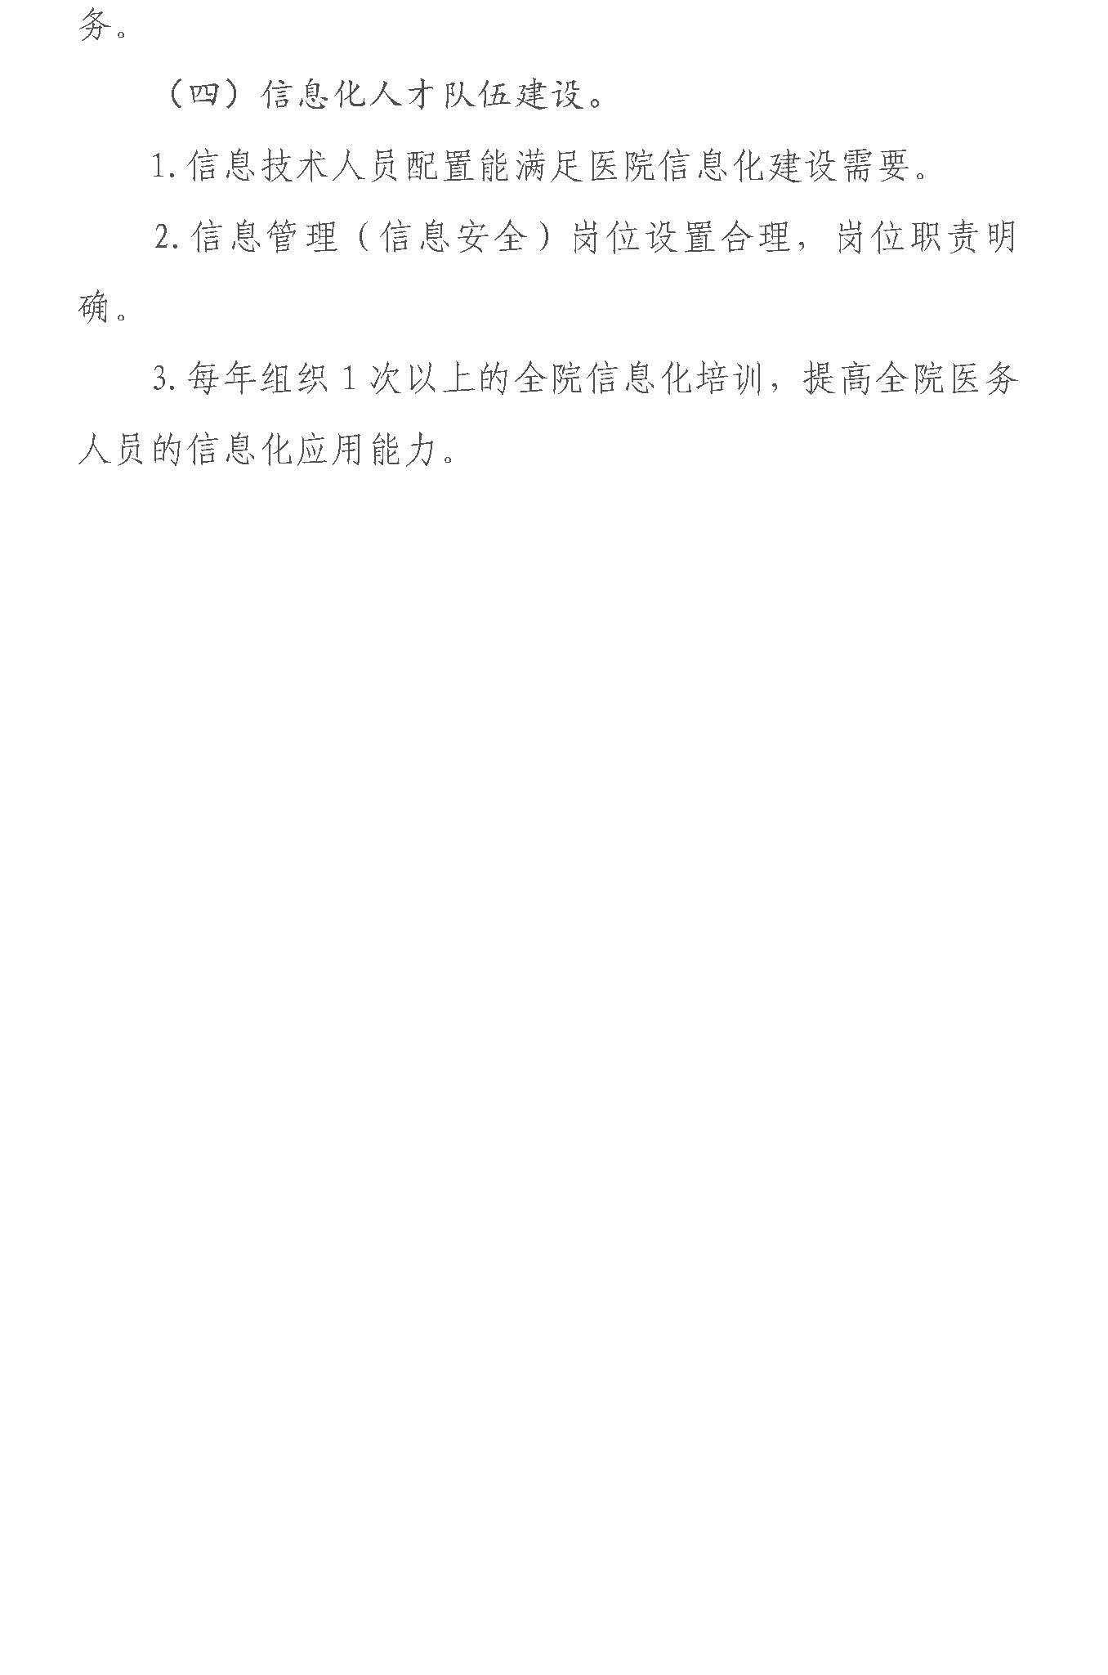
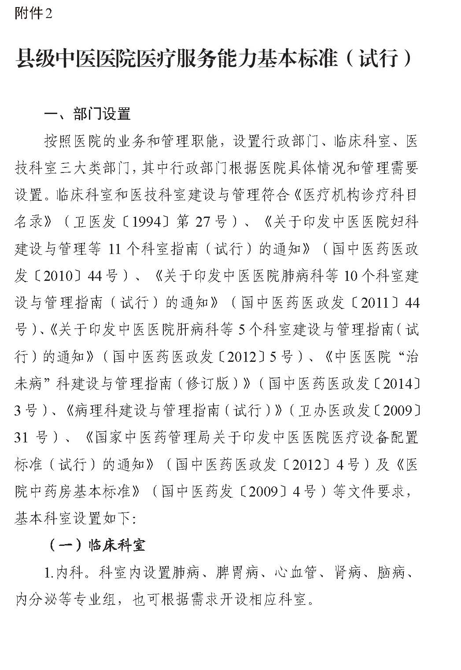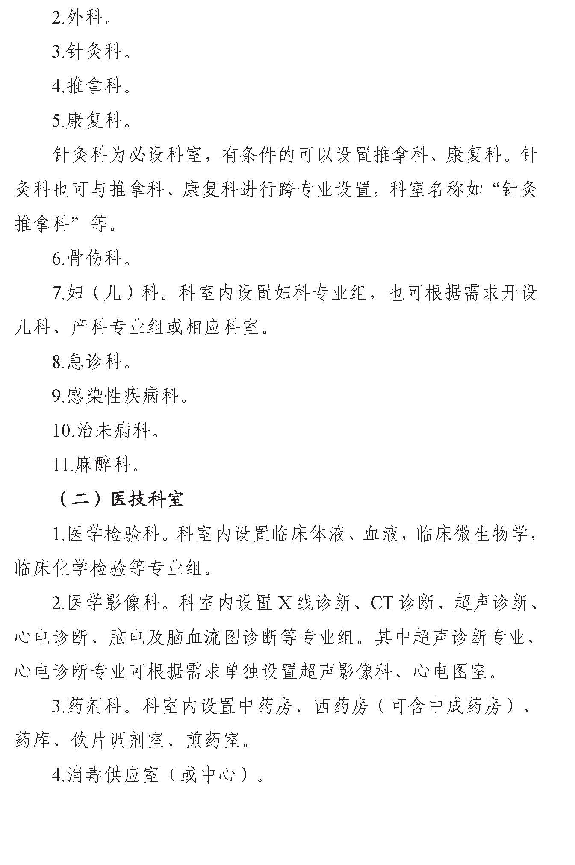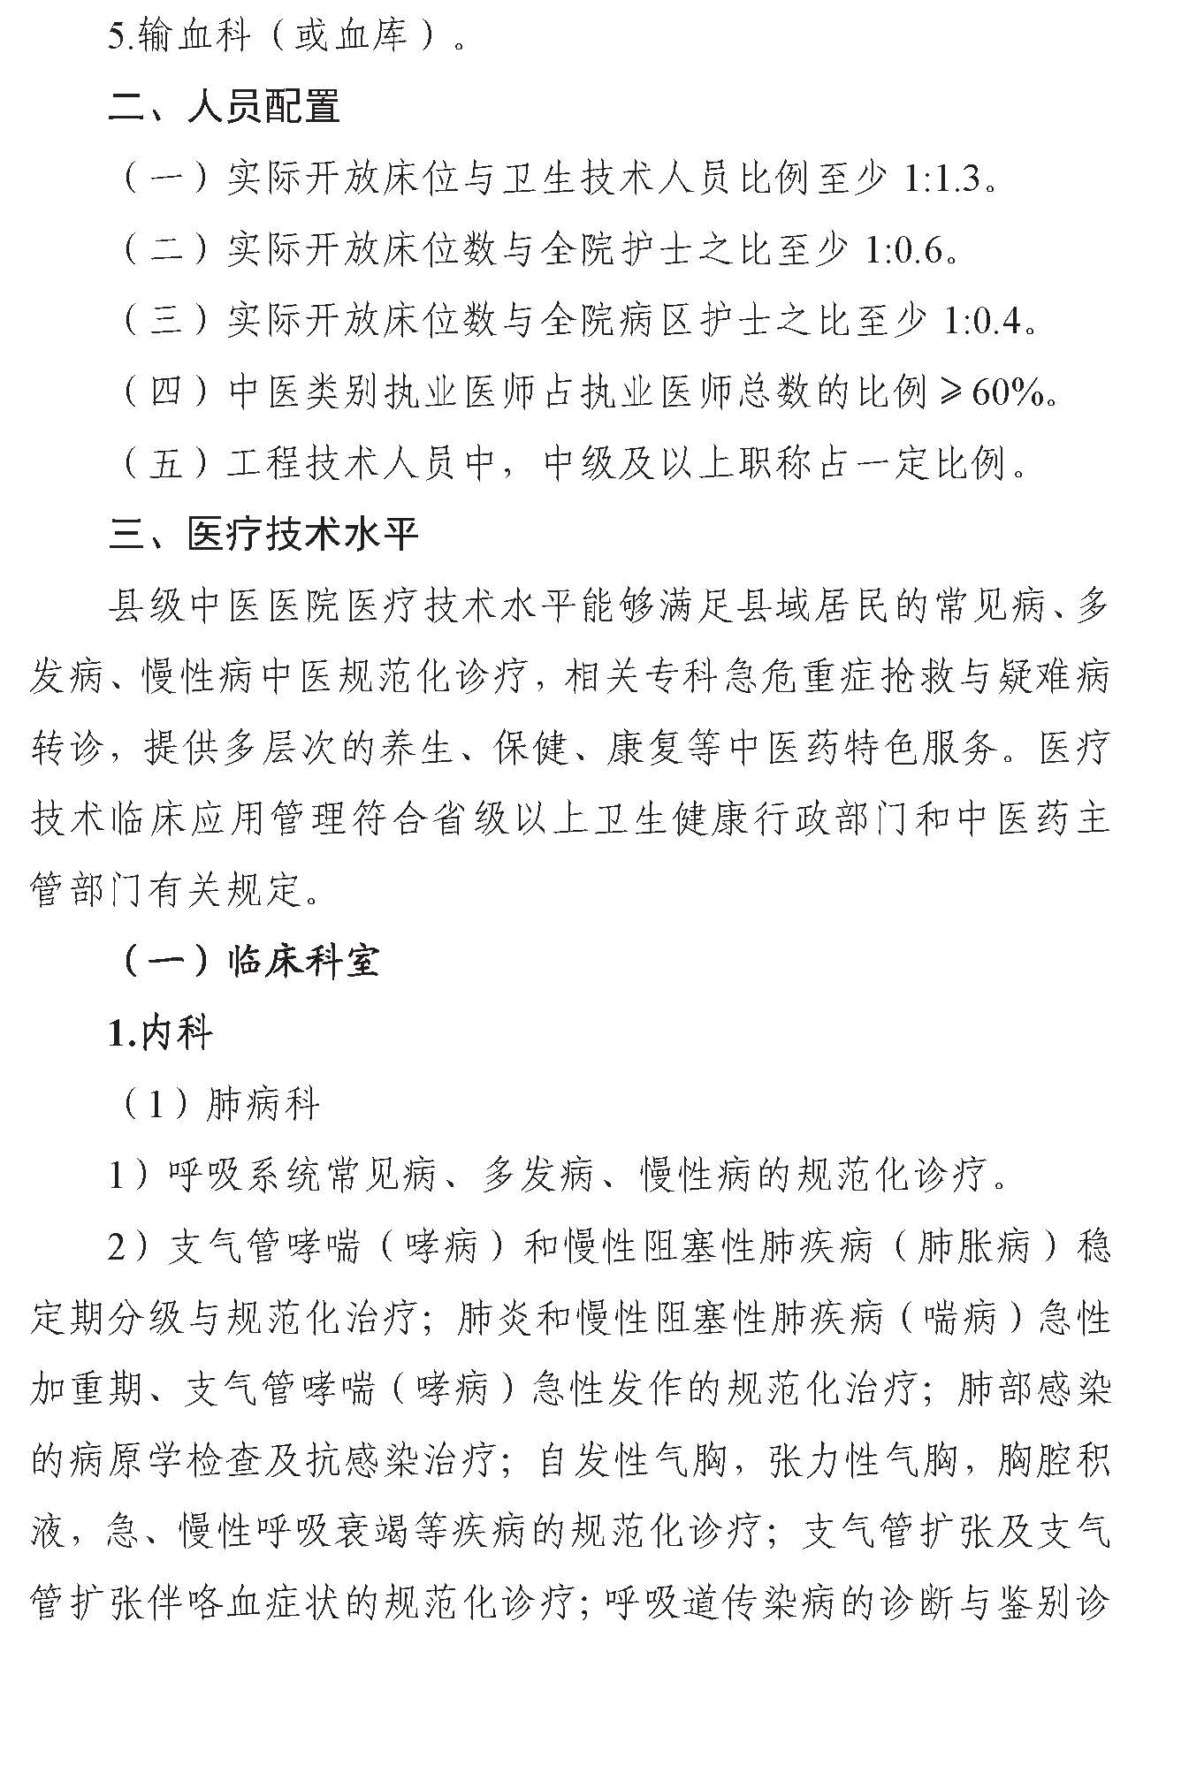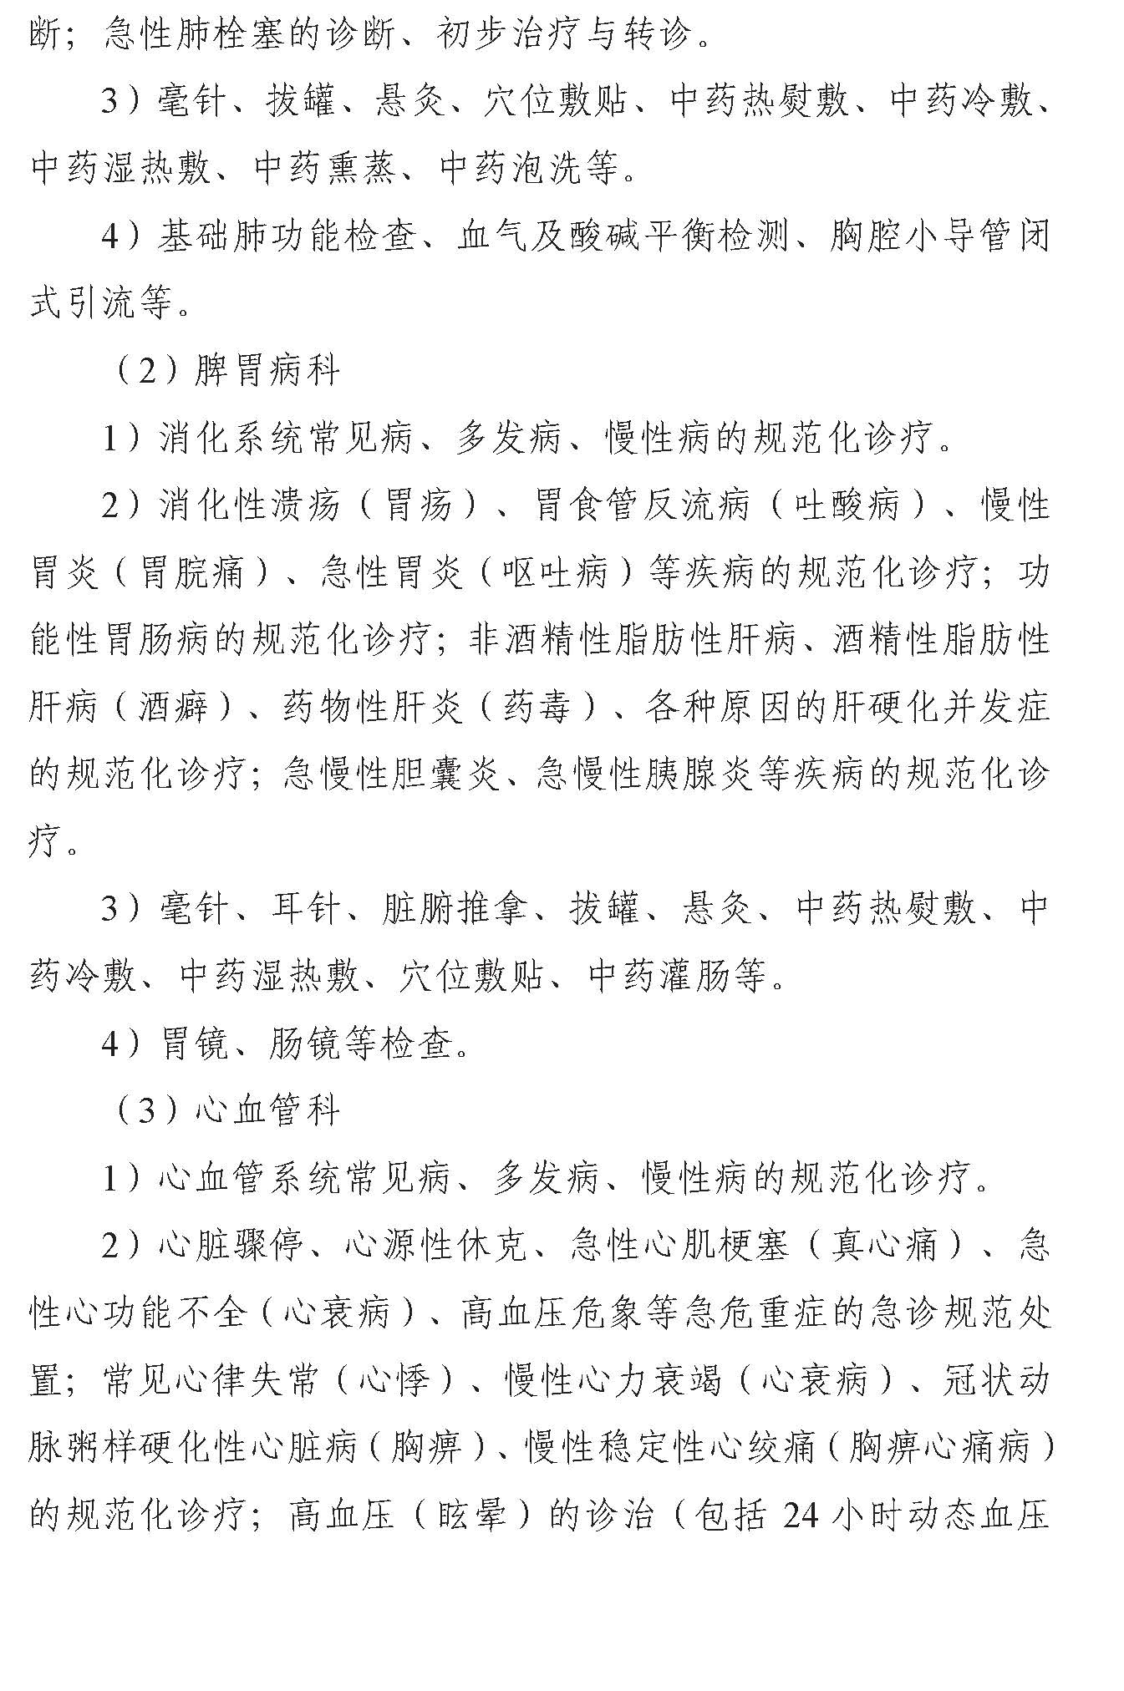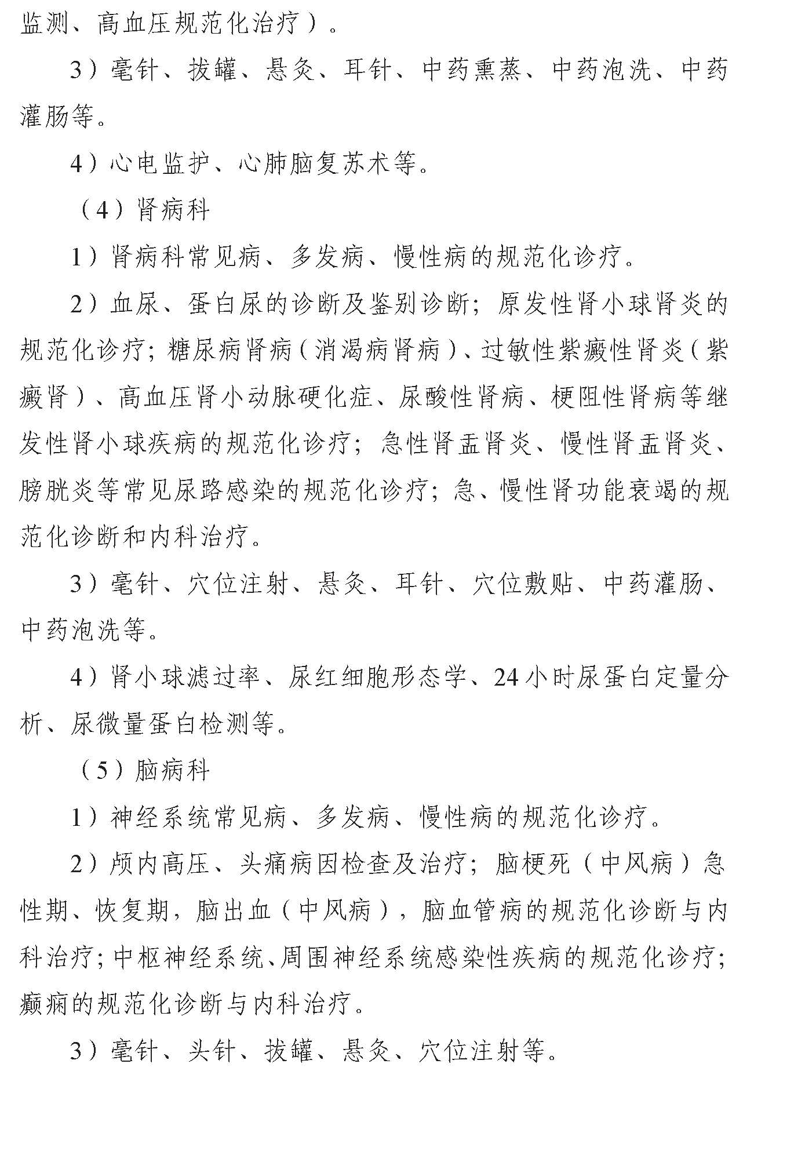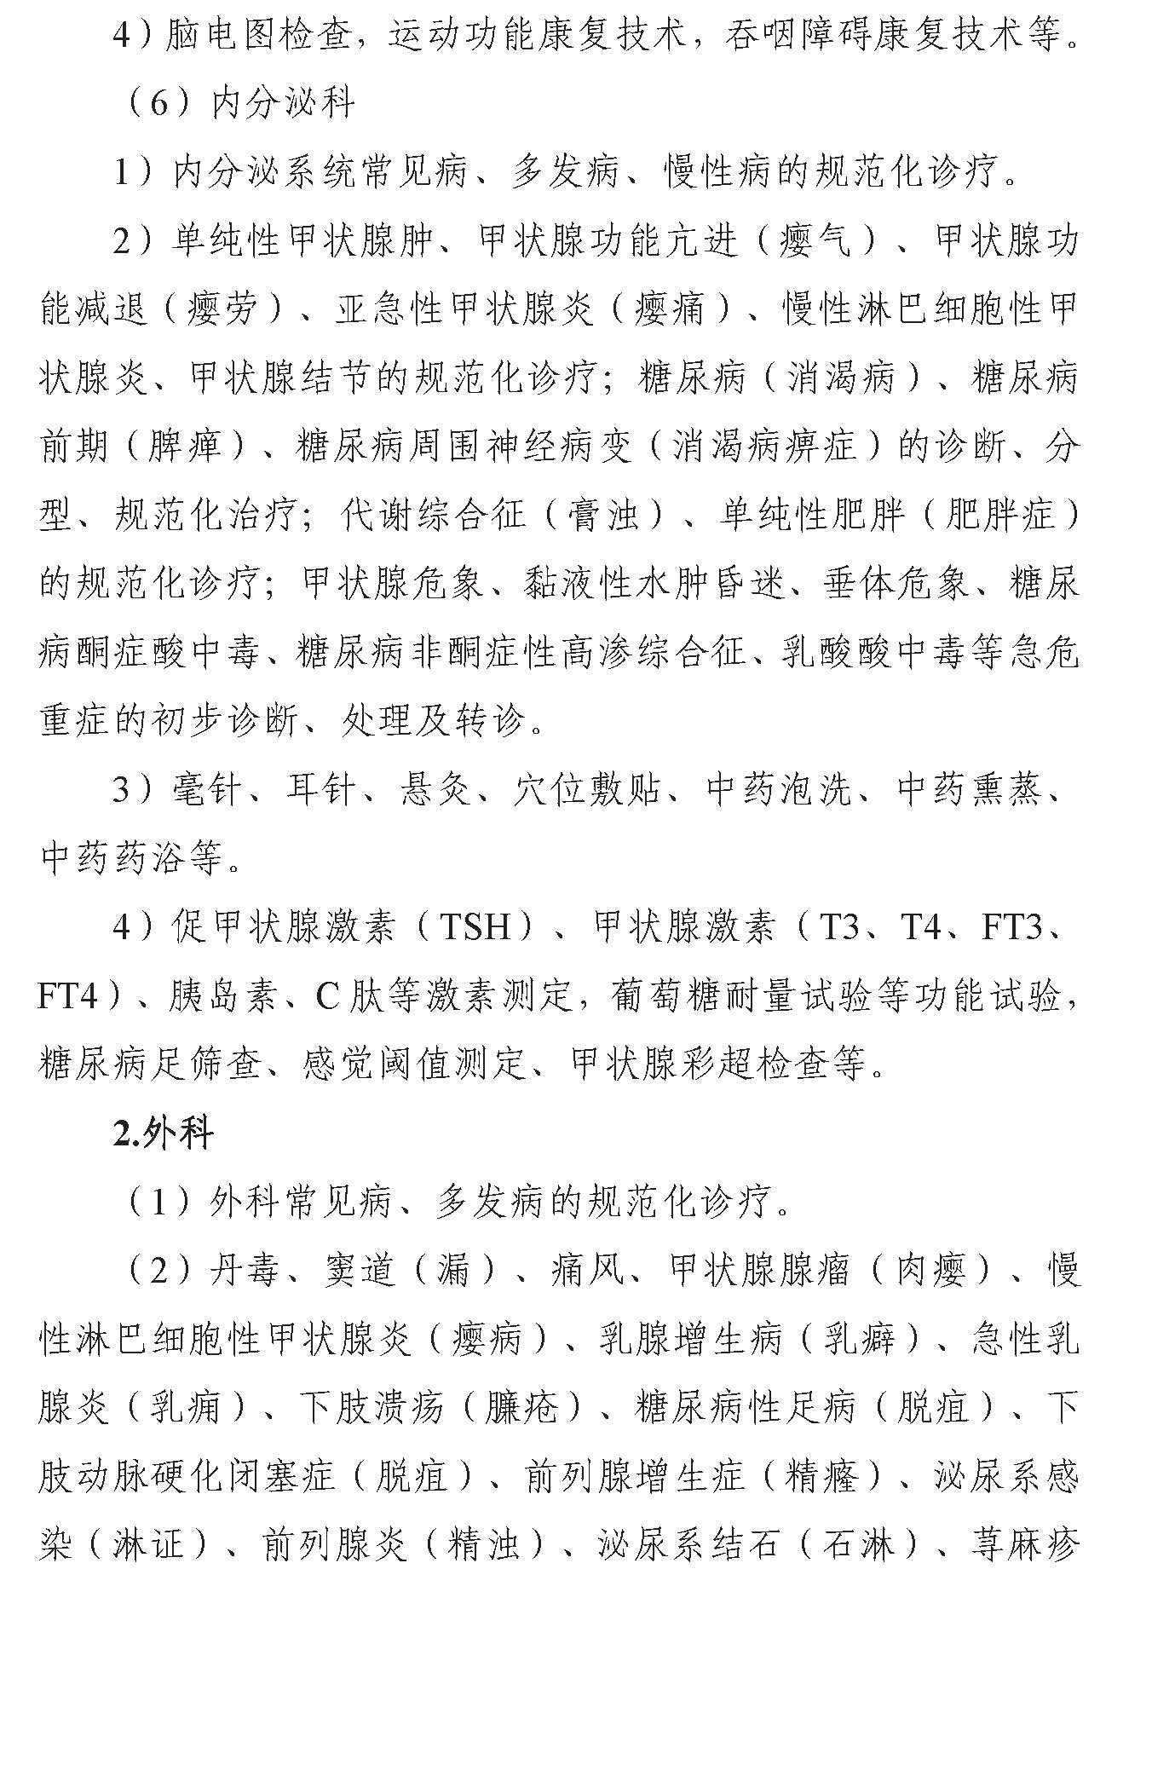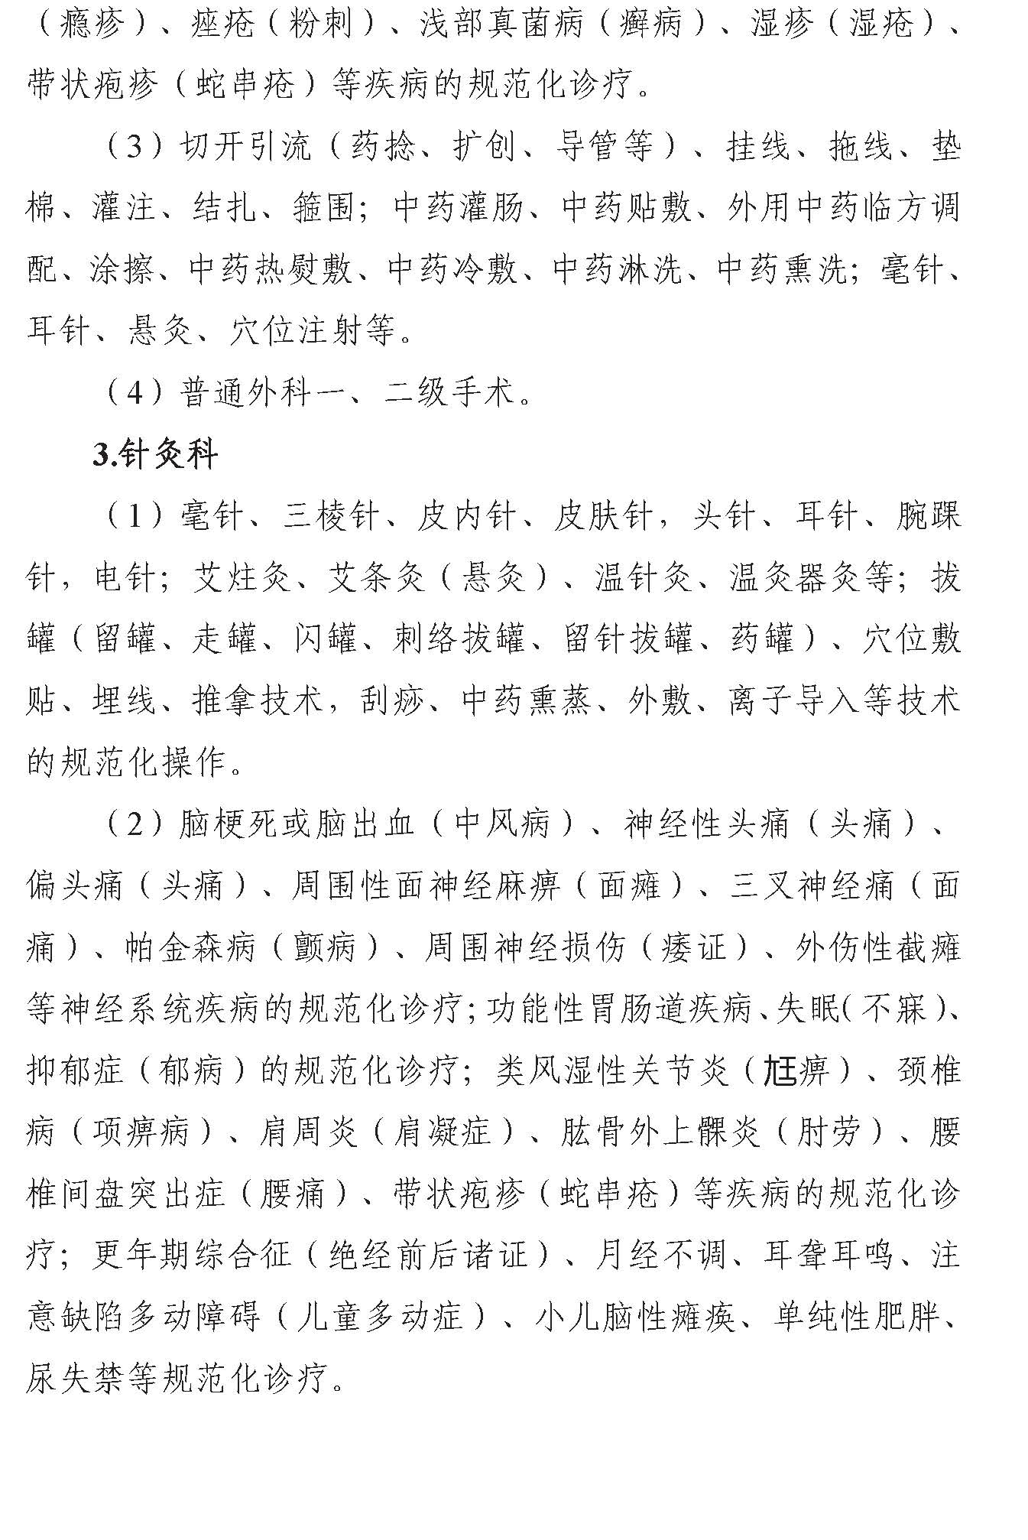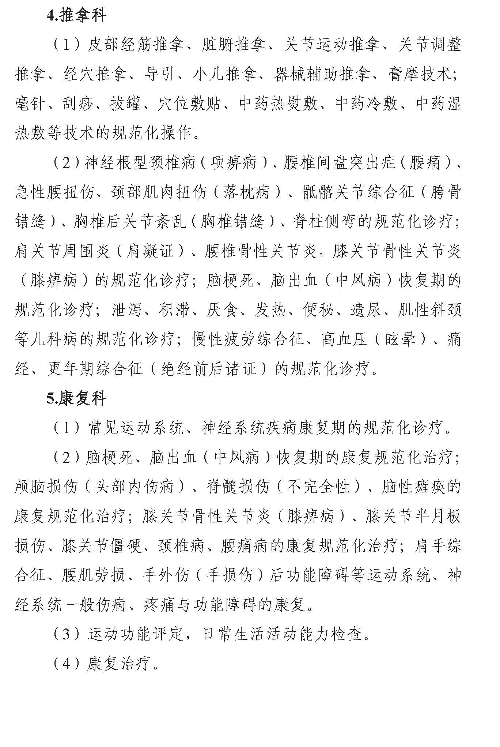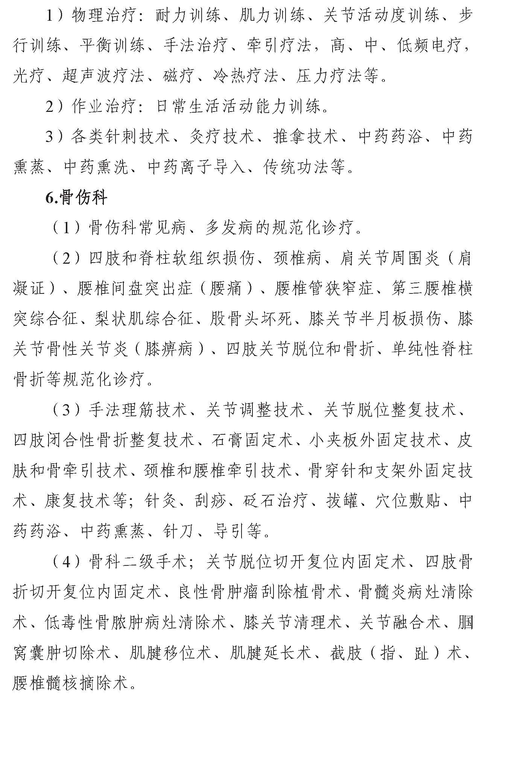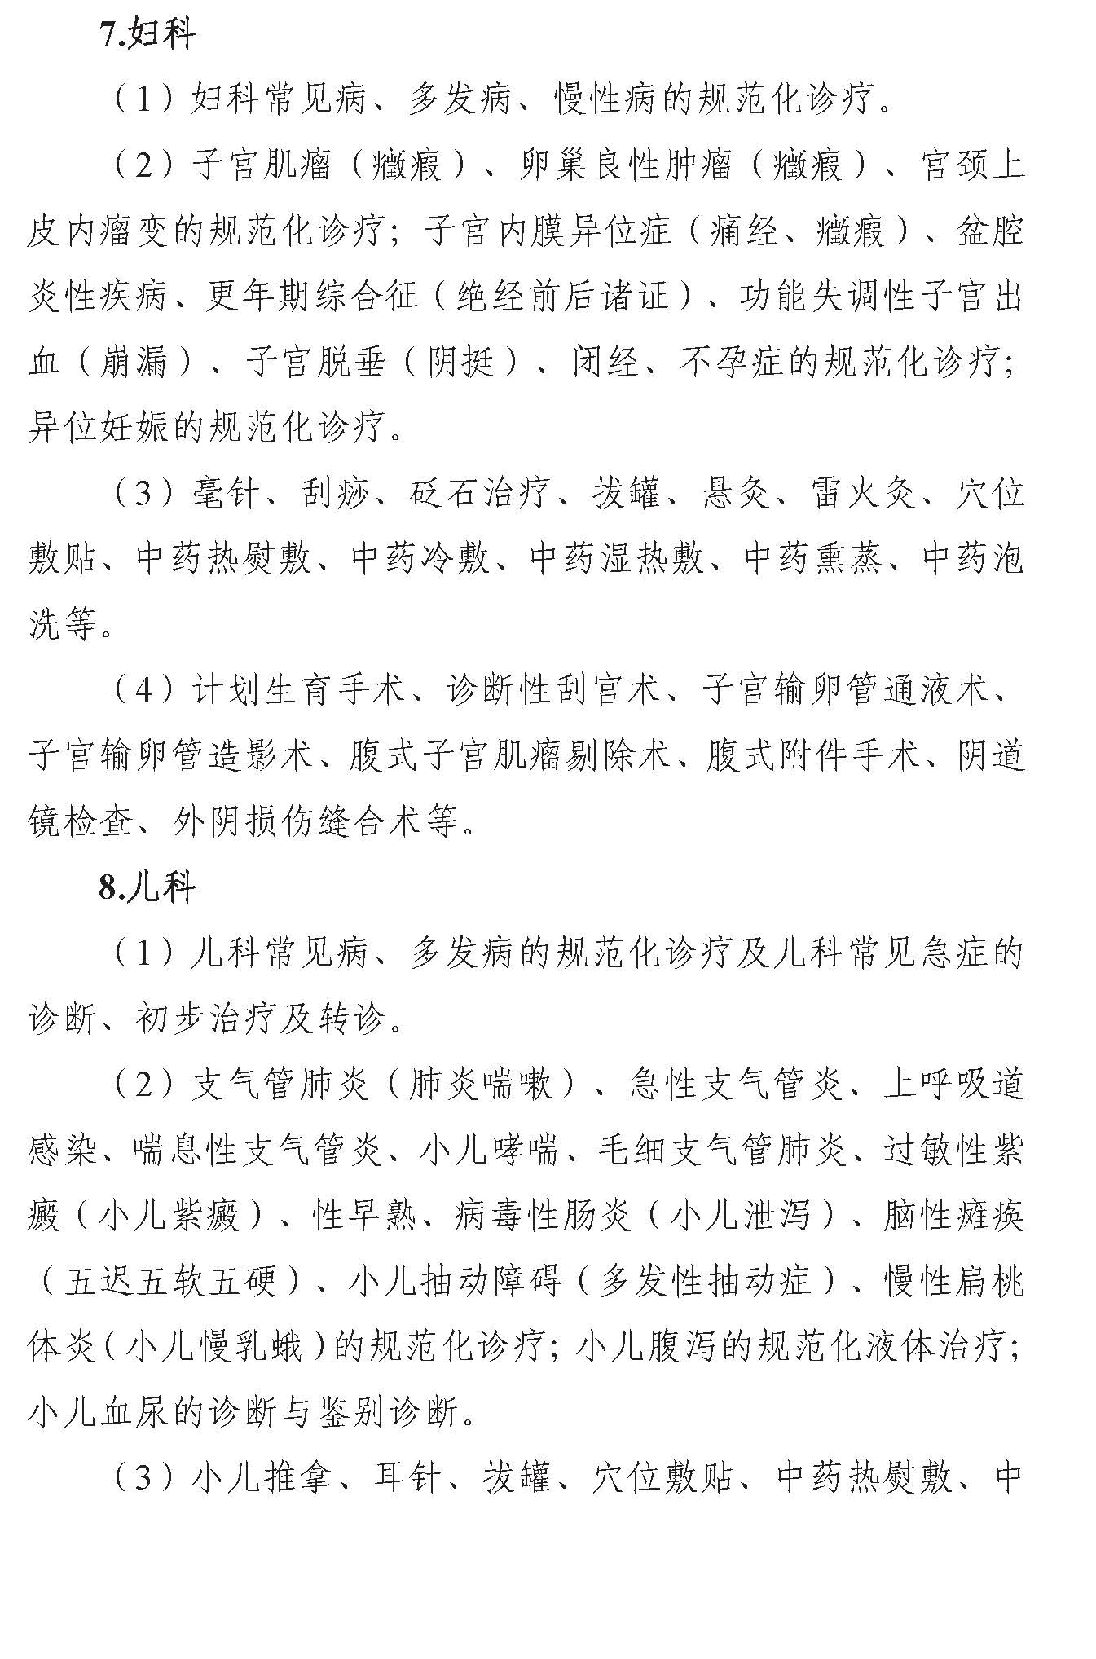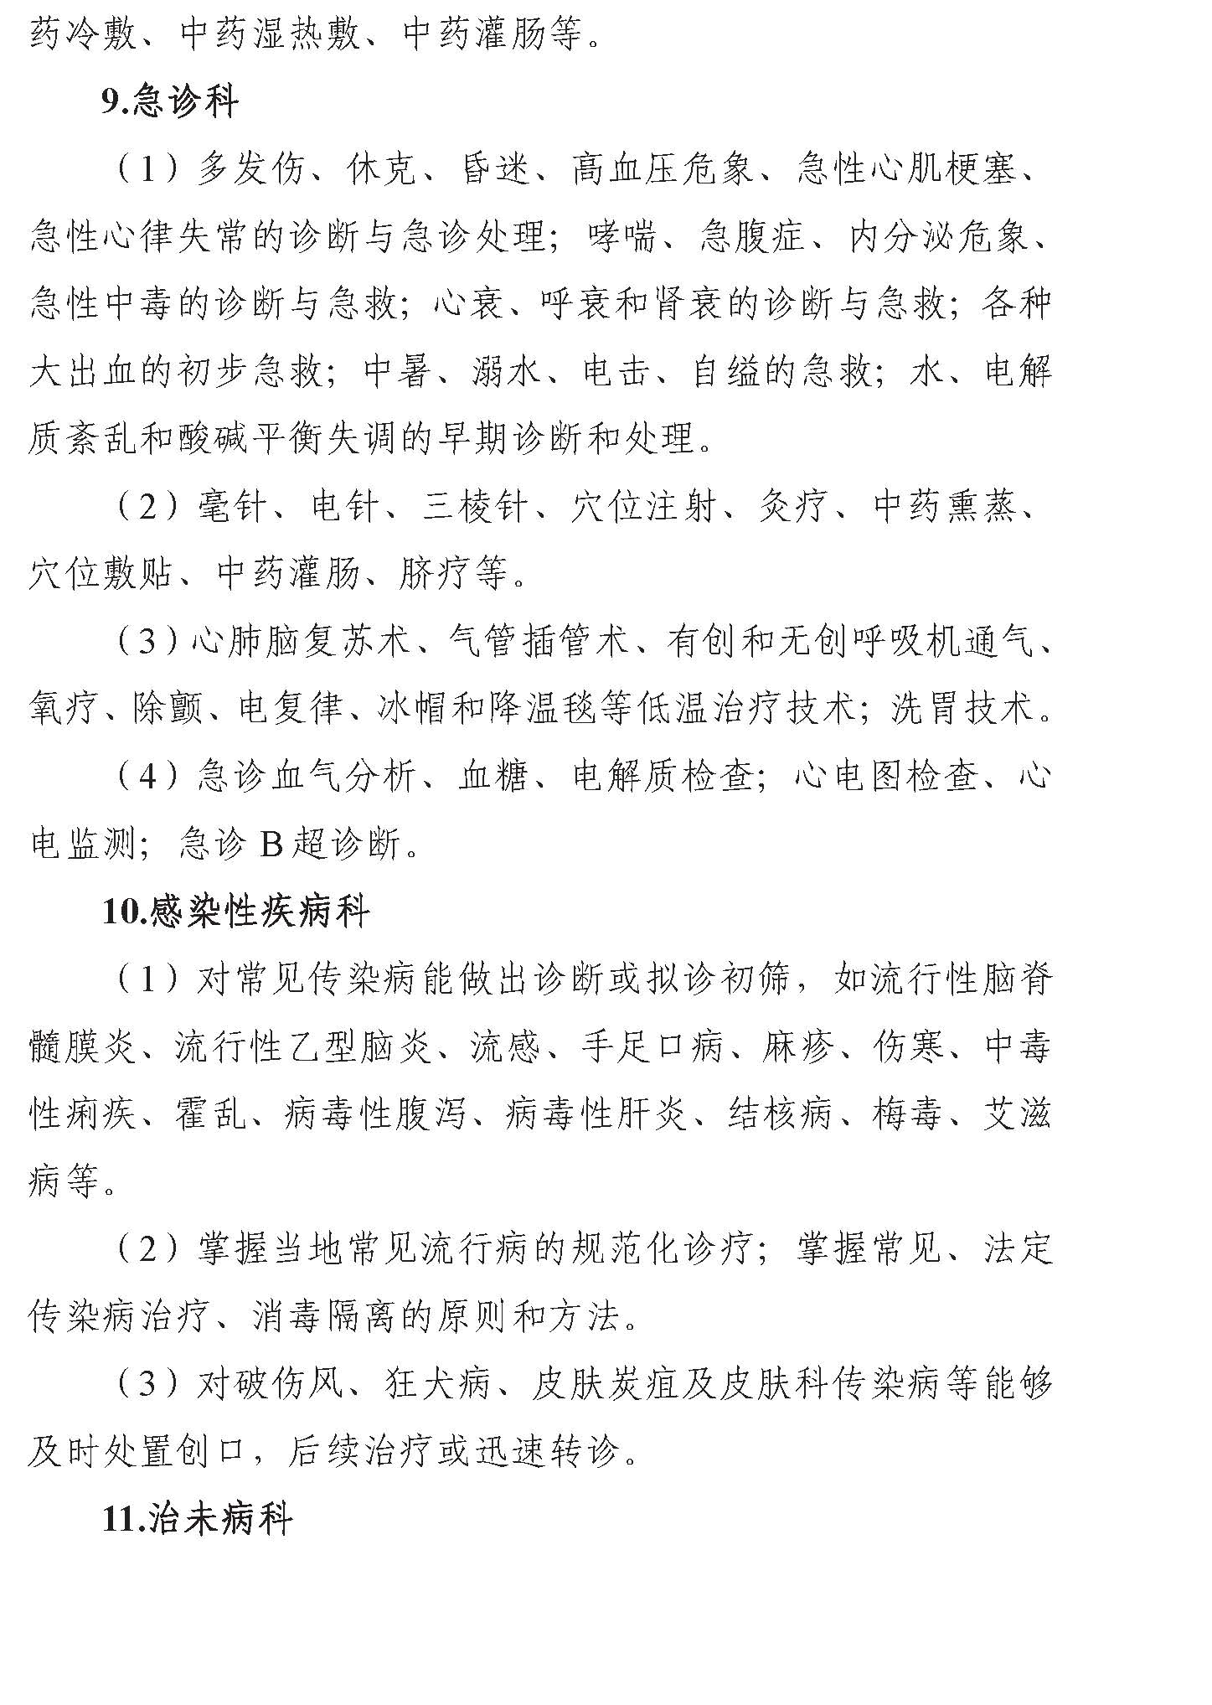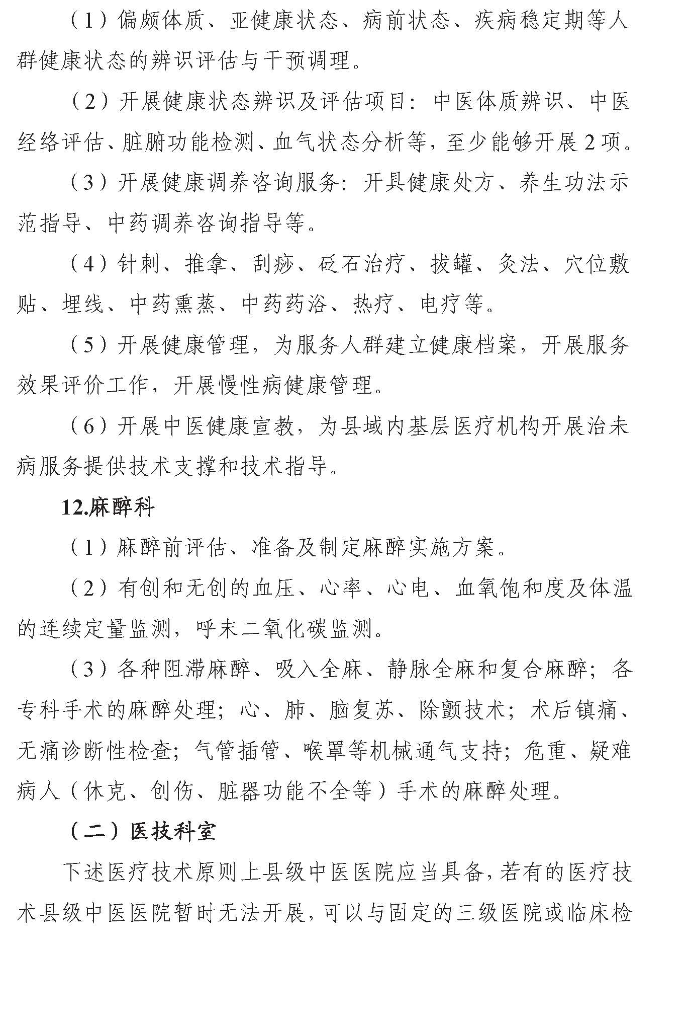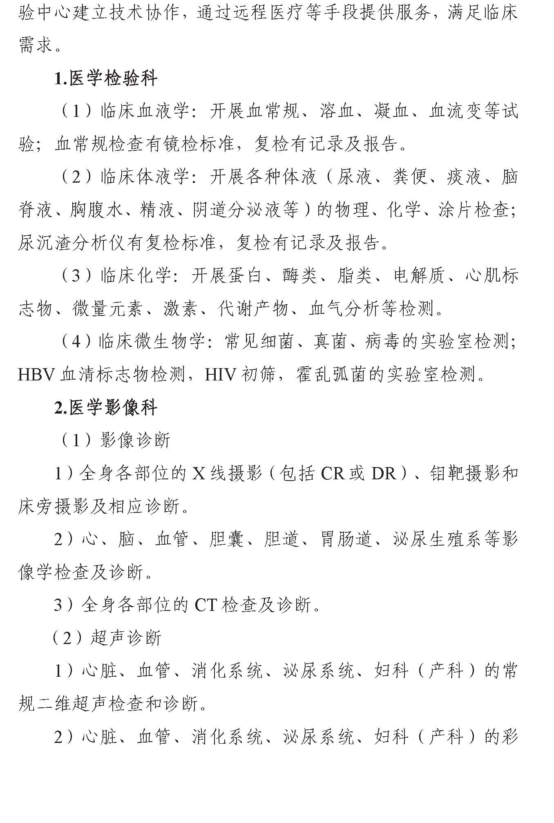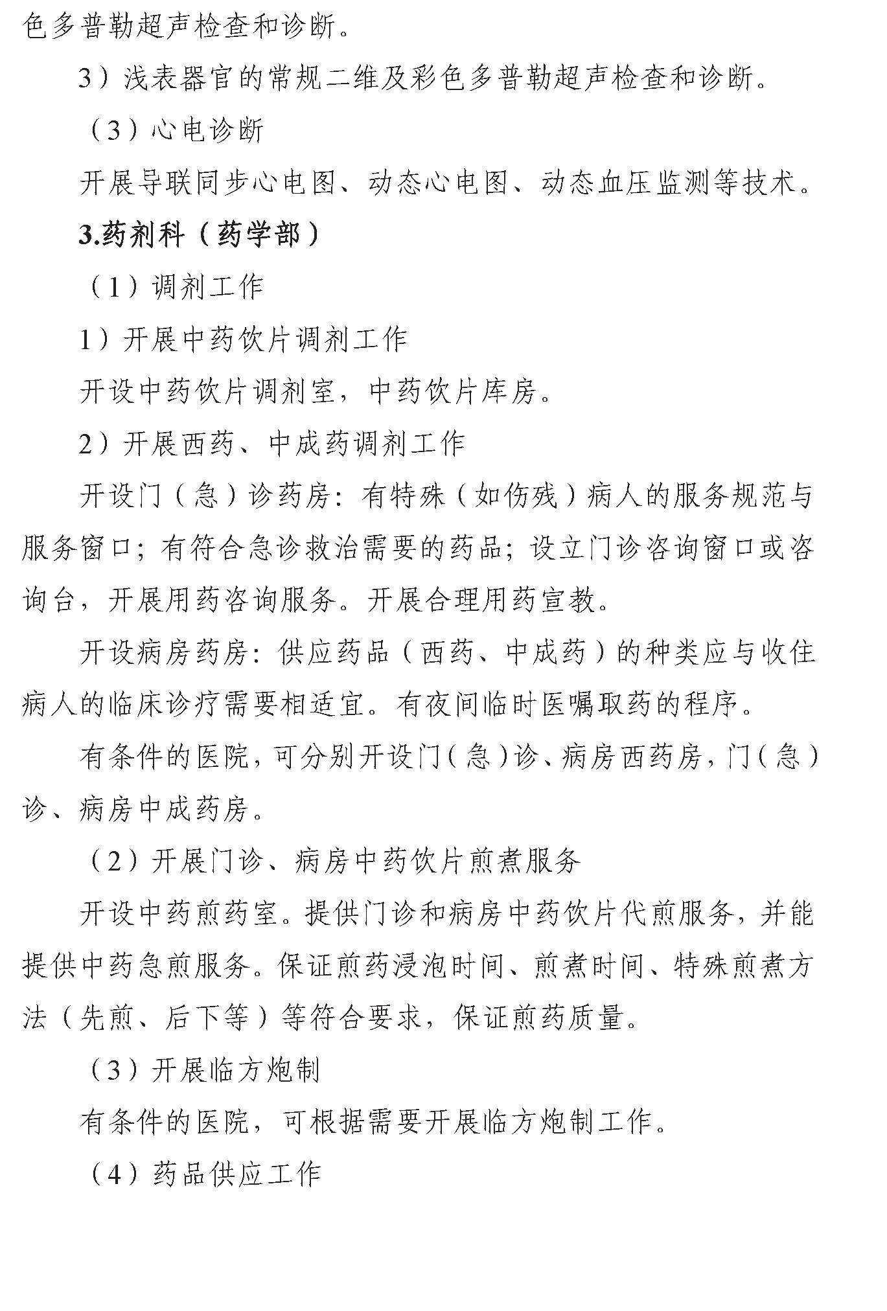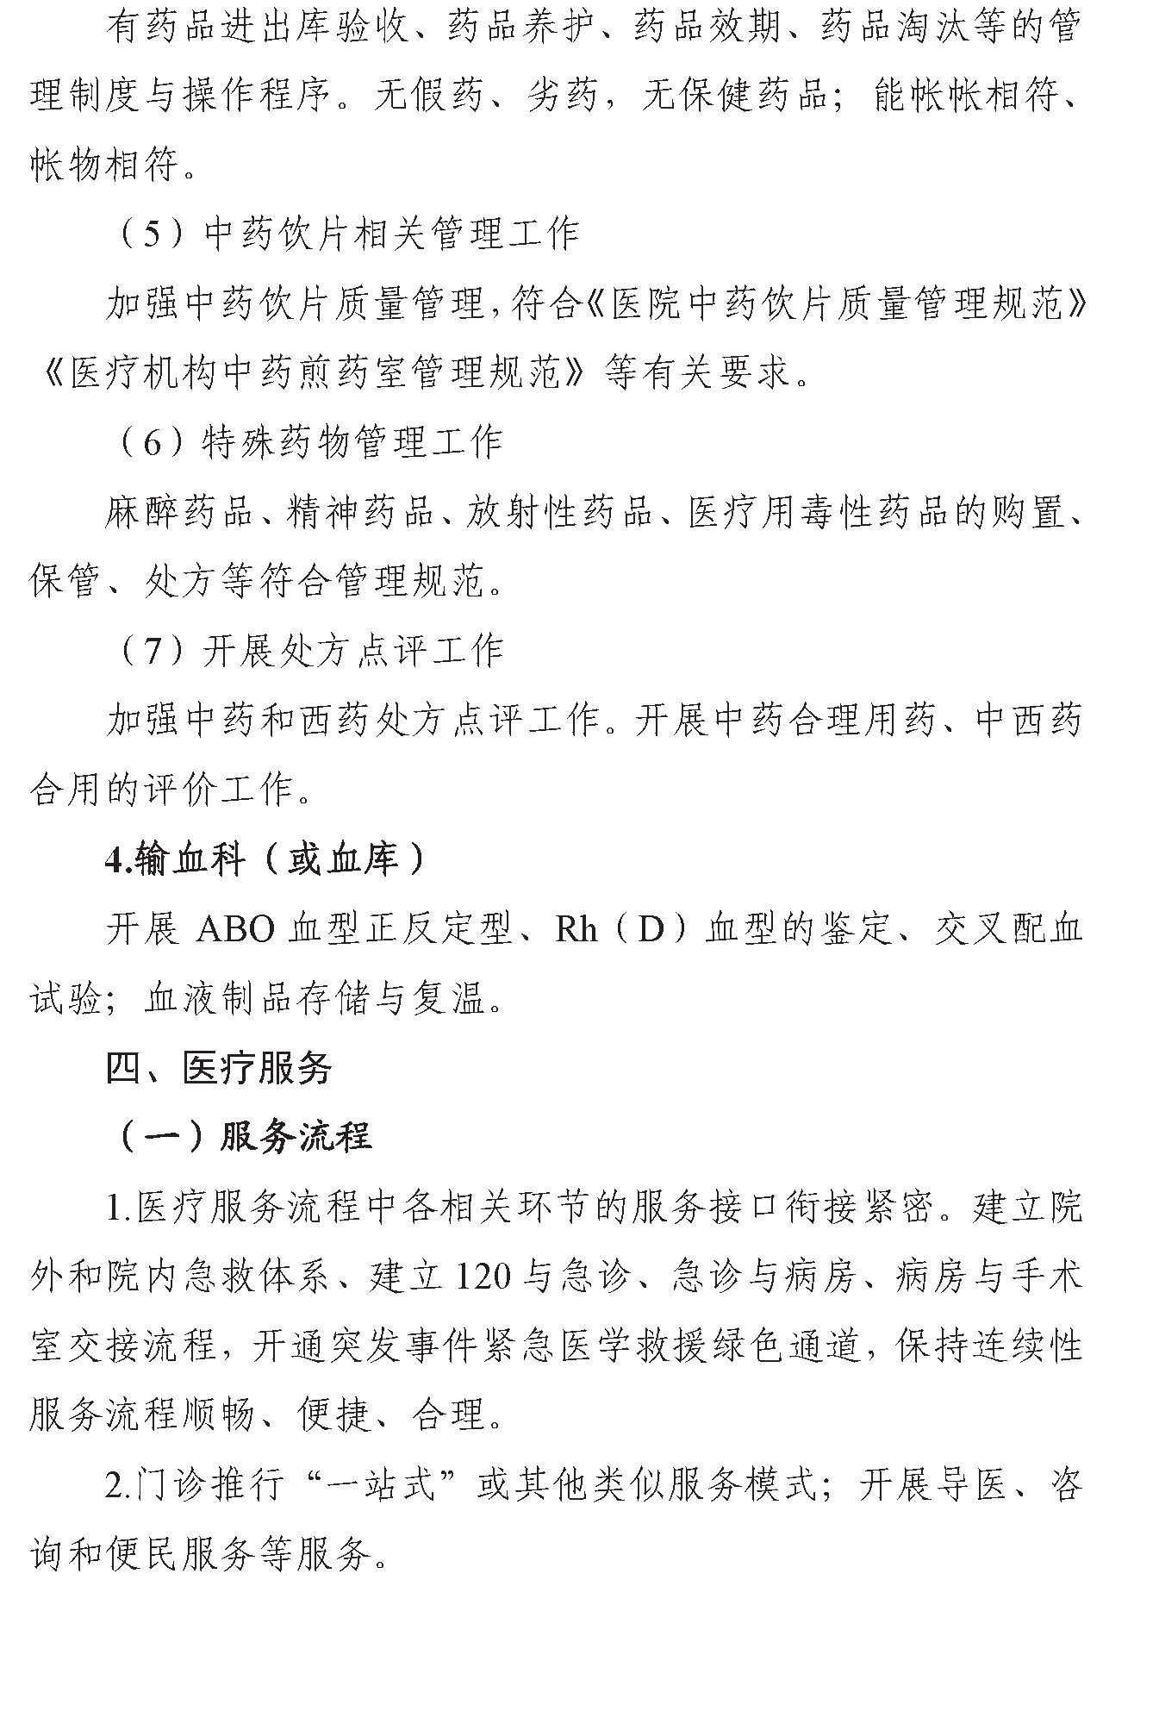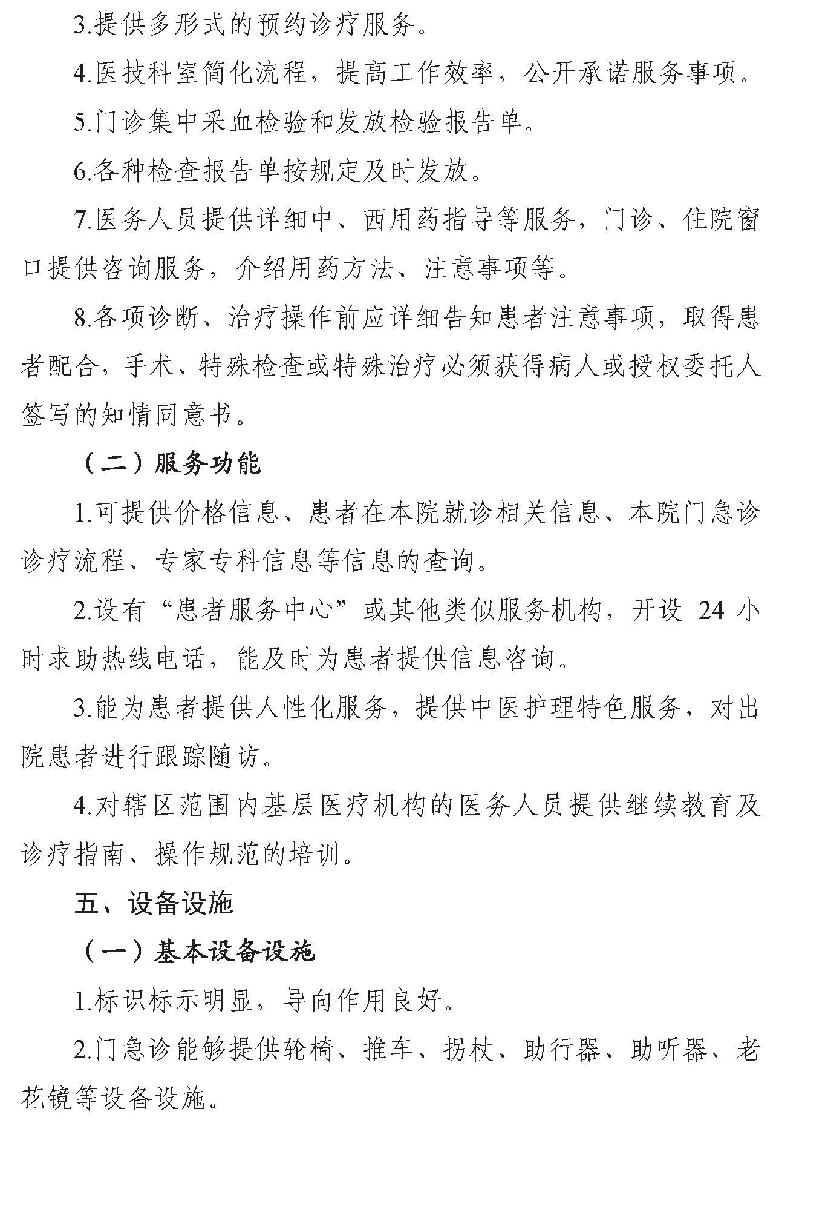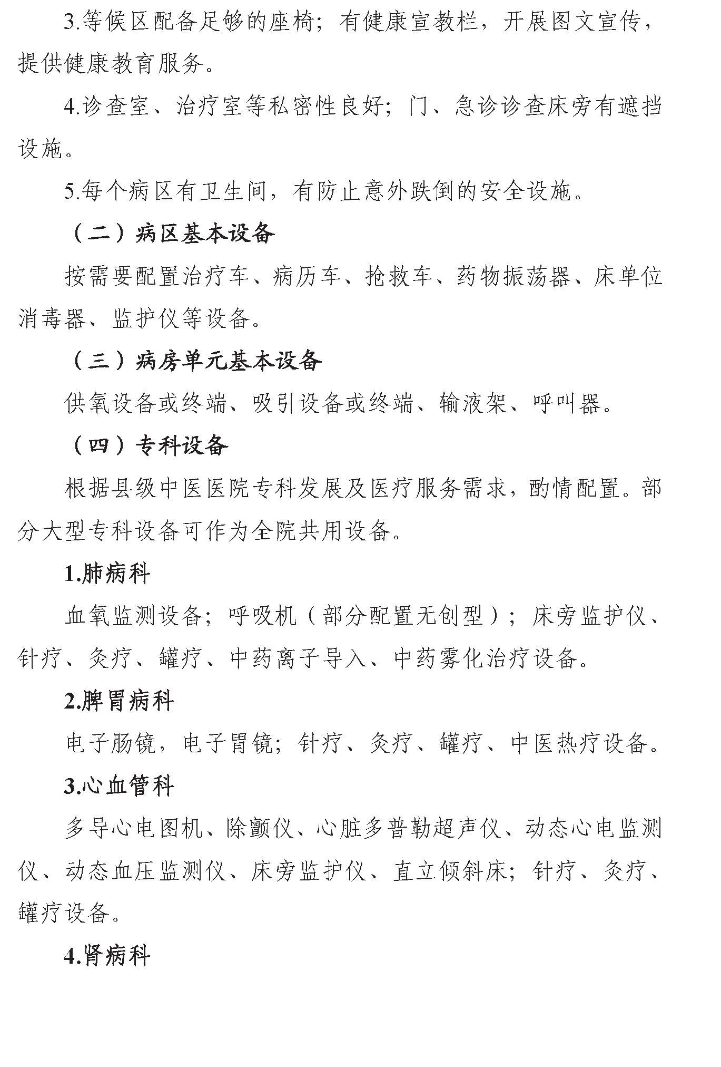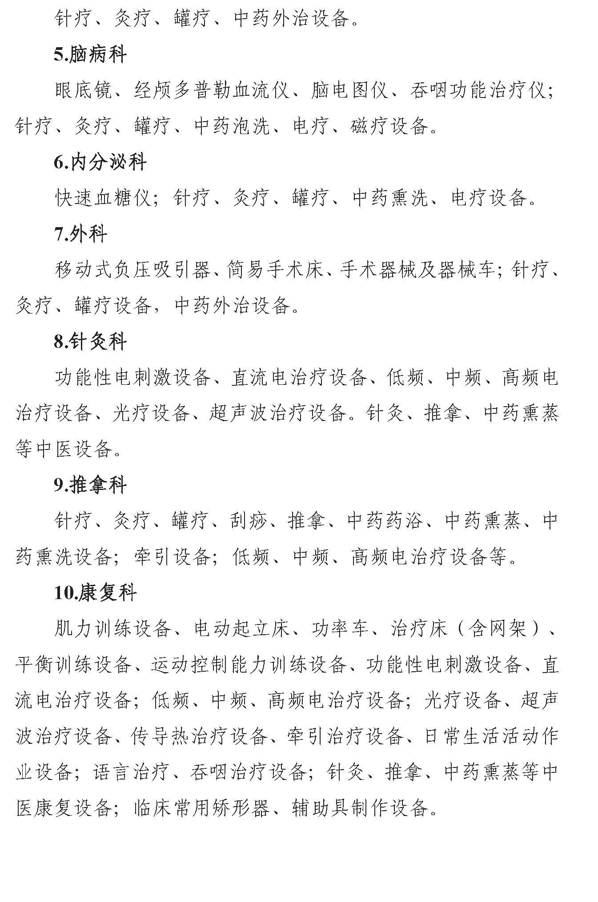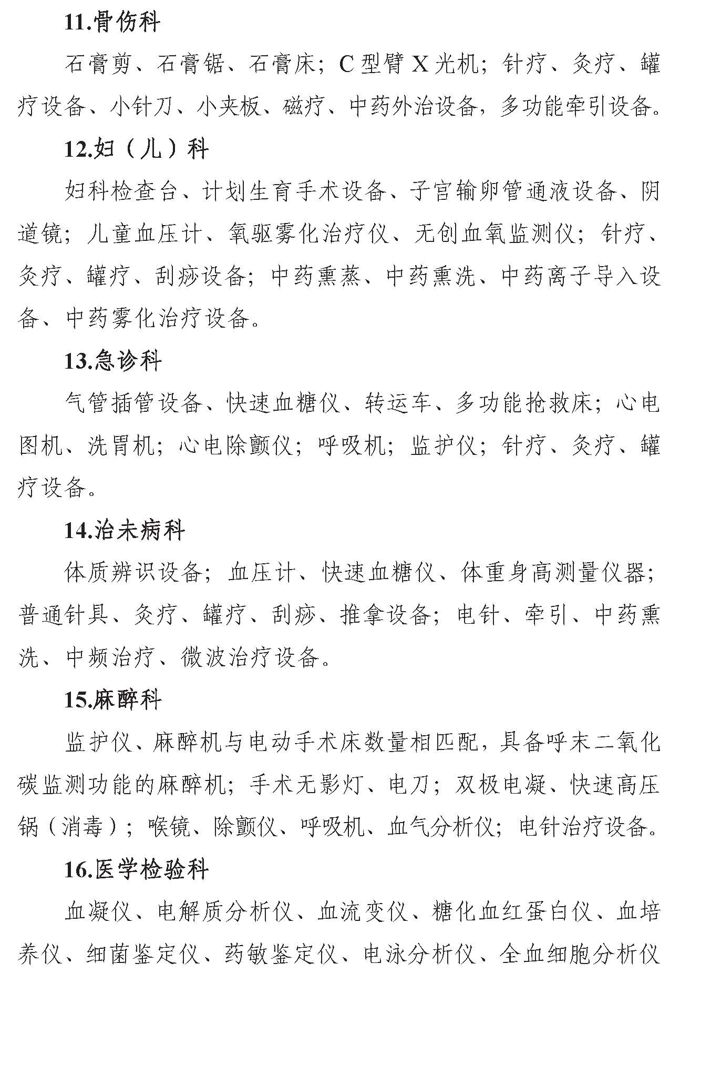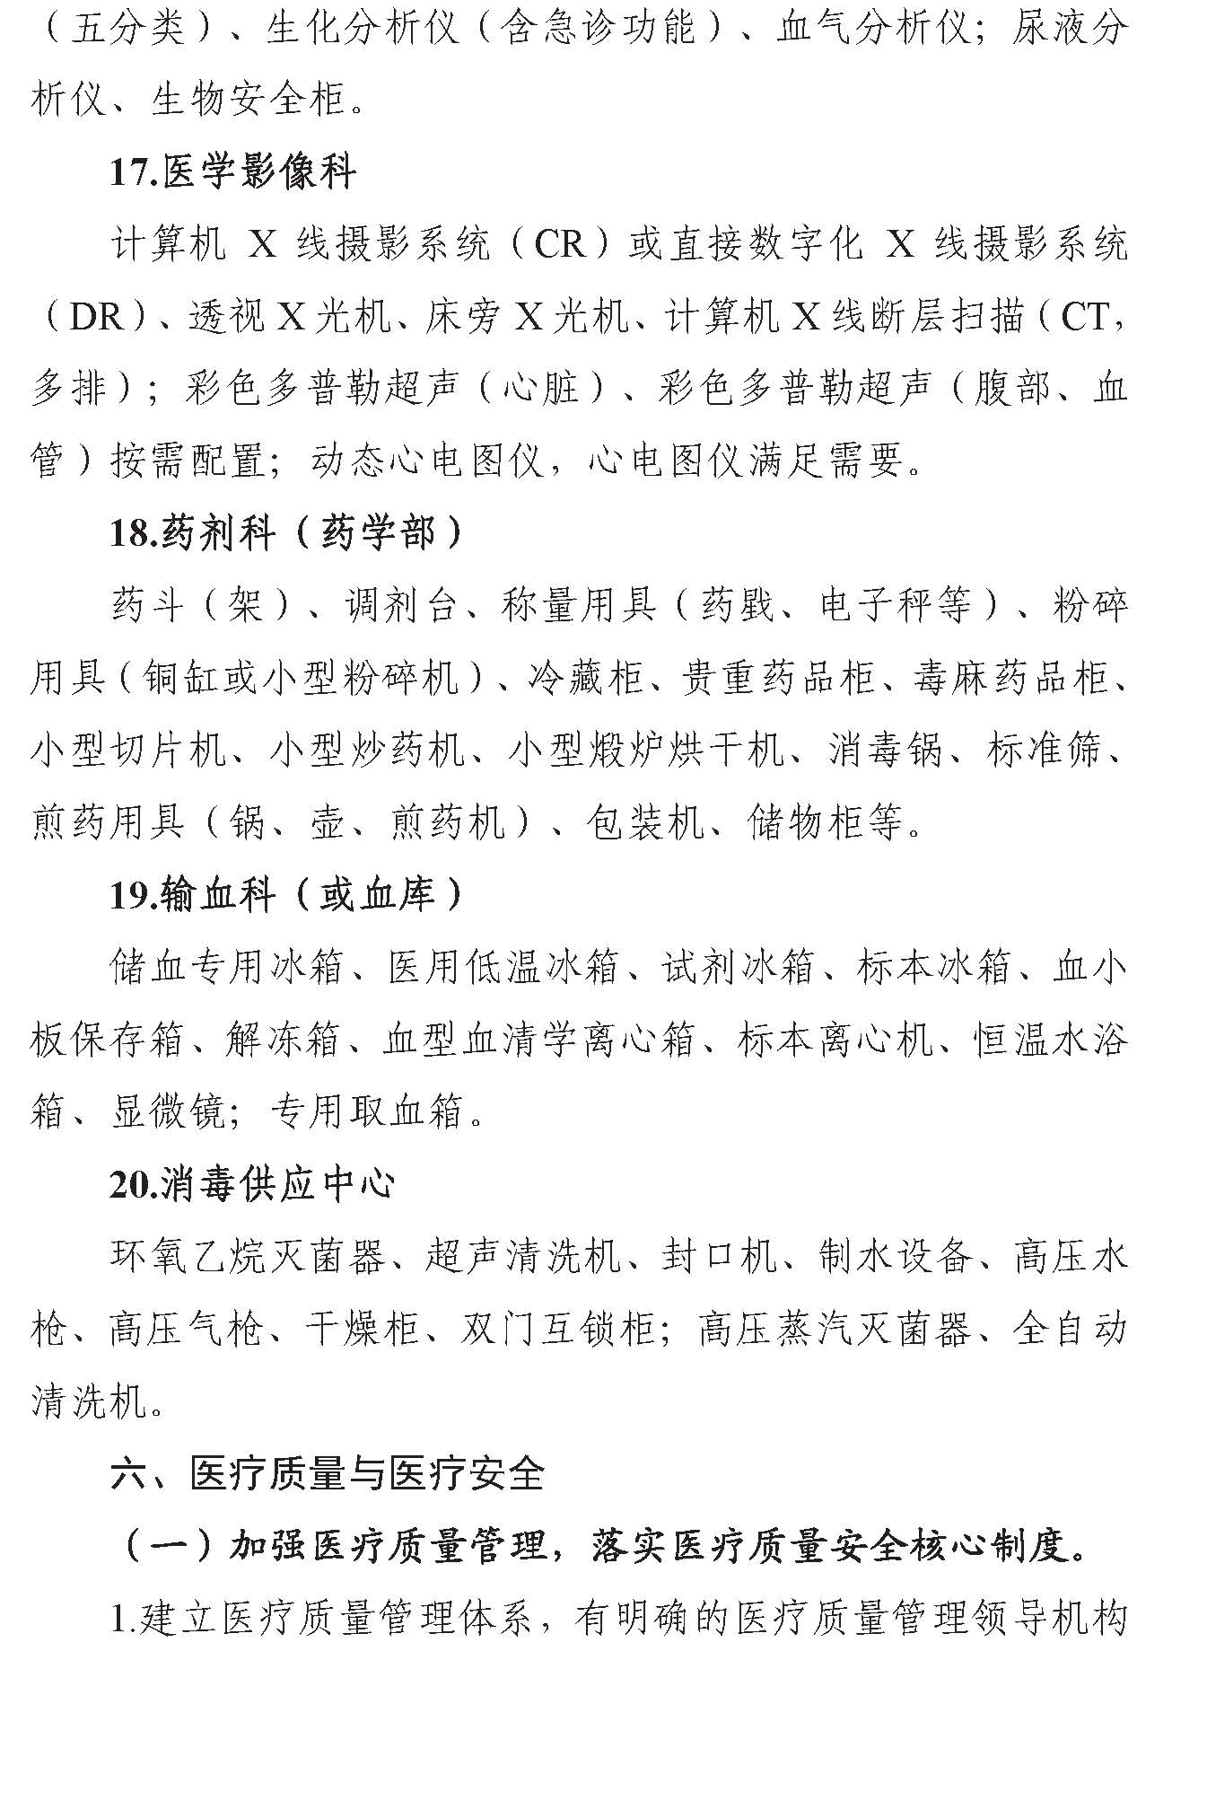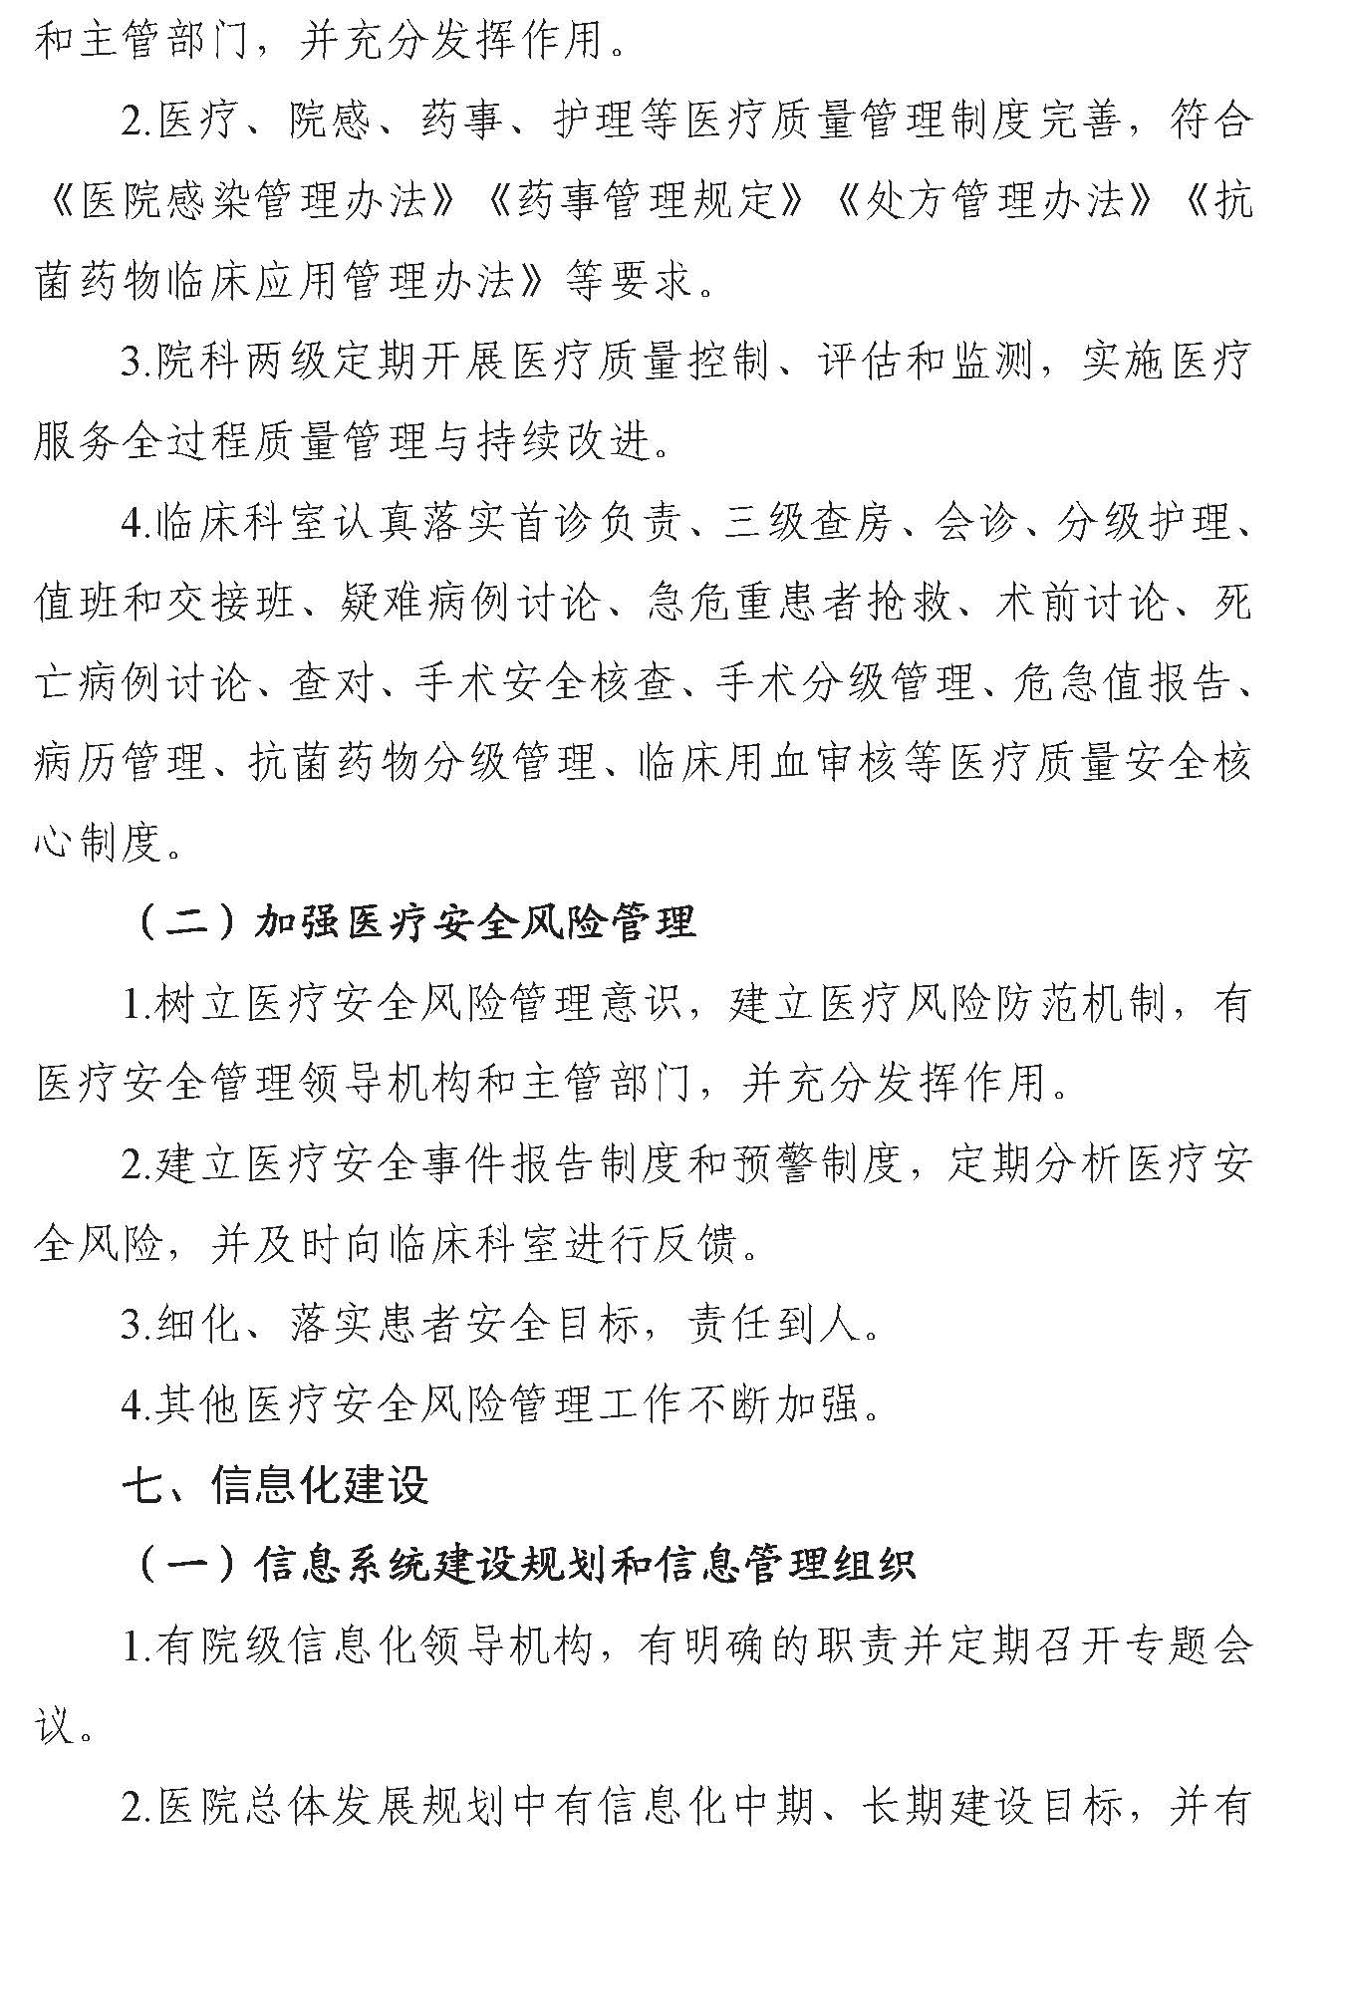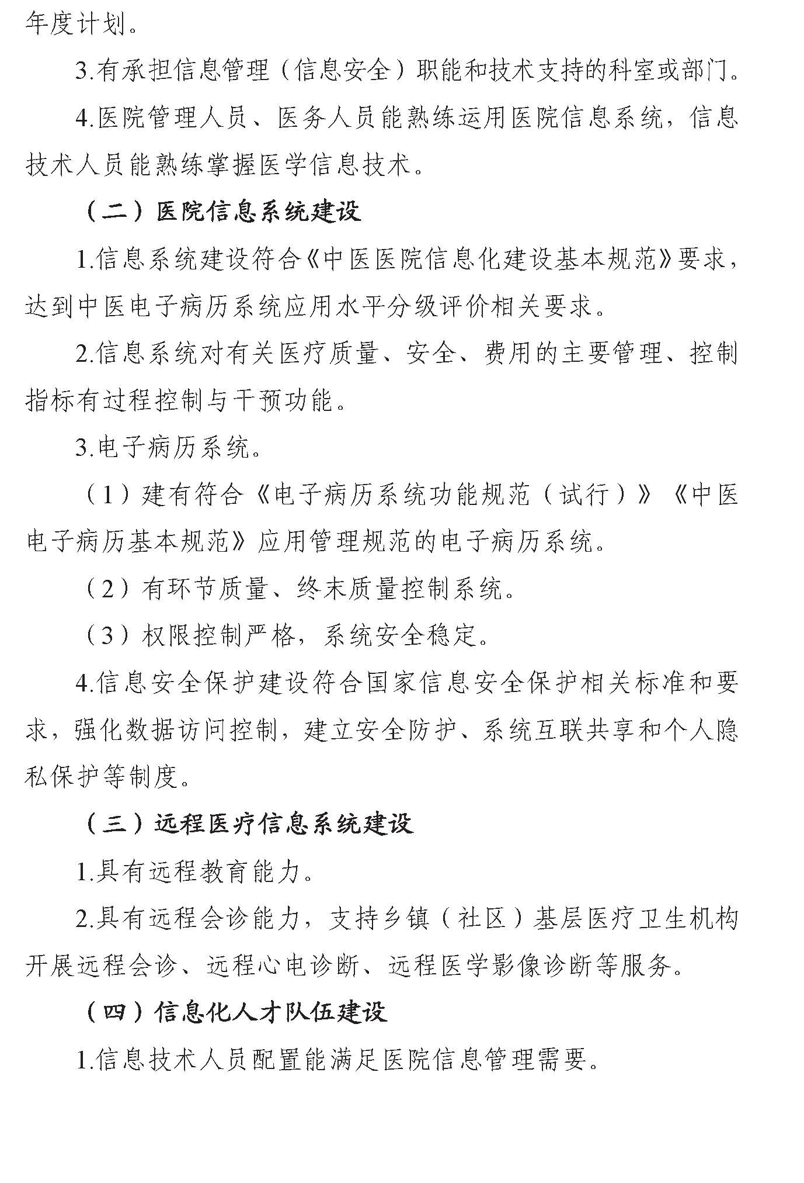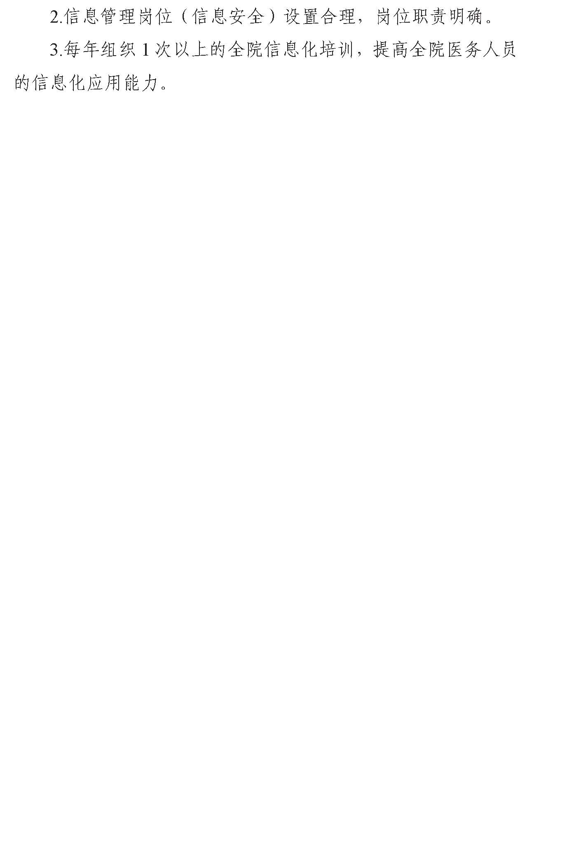
附件3
66个脱贫县（区）示范性医院建设时间表
建设单位 | 基础标准  实现数目  （2020年评估） | 基础标准  实现率（%） （2020年评估） | 完成时限
册亨县人民医院 | 182 | 70.00 | 2024年12月30日
雷山县人民医院 | 182 | 70.00 | 2024年12月30日
贞丰县人民医院 | 187 | 71.92 | 2024年12月30日
台江县人民医院 | 189 | 72.69 | 2024年12月30日
西秀区人民医院 | 191 | 73.46 | 2024年12月30日
赫章县人民医院 | 192 | 73.85 | 2024年12月30日
贵定县人民医院 | 194 | 74.62 | 2024年12月30日
三都水族自治县人民医院 | 196 | 75.38 | 2023年12月30日
紫云苗族布依族自治县人民医院 | 196 | 75.38 | 2023年12月30日
江口县人民医院 | 197 | 75.77 | 2023年12月30日
榕江县人民医院 | 197 | 75.77 | 2023年12月30日
荔波县人民医院 | 198 | 76.15 | 2023年12月30日
锦屏县人民医院 | 200 | 76.92 | 2023年12月30日
水城区人民医院 | 200 | 76.92 | 2023年12月30日
三穗县人民医院 | 201 | 77.31 | 2023年12月30日
从江县人民医院 | 201 | 77.31 | 2023年12月30日
黔西县人民医院 | 202 | 77.69 | 2023年12月30日
长顺县人民医院 | 203 | 78.08 | 2022年12月30日
龙里县人民医院 | 203 | 78.08 | 2022年12月30日
望谟县人民医院 | 205 | 78.85 | 2022年12月30日
镇远县人民医院 | 205 | 78.85 | 2022年12月30日
镇宁布依族苗族自治县人民医院 | 207 | 79.62 | 2022年12月30日
万山区人民医院 | 208 | 80.00 | 2021年12月30日
平塘县人民医院 | 210 | 80.77 | 2021年12月30日
惠水县人民医院 | 210 | 80.77 | 2021年12月30日
关岭县人民医院 | 210 | 80.77 | 2021年12月30日
玉屏侗族自治县人民医院 | 211 | 81.15 | 2021年12月30日
平坝区人民医院 | 211 | 81.15 | 2021年12月30日
独山县人民医院 | 211 | 81.15 | 2021年12月30日
天柱县人民医院 | 211 | 81.15 | 2021年12月30日
桐梓县人民医院 | 213 | 81.92 | 2021年12月30日
威宁县人民医院 | 214 | 82.31 | 2021年12月30日
施秉县人民医院 | 214 | 82.31 | 2021年12月30日
兴仁市人民医院 | 215 | 82.69 | 2021年12月30日
沿河土家族自治县人民医院 | 216 | 83.08 | 2021年12月30日
麻江县人民医院 | 216 | 83.08 | 2021年12月30日
剑河县人民医院 | 218 | 83.85 | 2021年12月30日
瓮安县人民医院 | 219 | 84.23 | 2021年12月30日
安龙县人民医院 | 219 | 84.23 | 2021年12月30日
普定县人民医院 | 220 | 84.62 | 2021年12月30日
六枝特区人民医院 | 220 | 84.62 | 2021年12月30日
纳雍县人民医院 | 221 | 85.00 | 2021年12月30日
晴隆县人民医院 | 222 | 85.38 | 2021年12月30日
习水县人民医院 | 223 | 85.77 | 2021年12月30日
黎平县人民医院 | 223 | 85.77 | 2021年12月30日
石阡县人民医院 | 224 | 86.15 | 2021年12月30日
普安县人民医院 | 224 | 86.15 | 2021年12月30日
凤冈县人民医院 | 225 | 86.54 | 2021年12月30日
织金县人民医院 | 226 | 86.92 | 2021年12月30日
岑巩县人民医院 | 229 | 88.08 | 2021年12月30日
印江土家族苗族自治县人民医院 | 230 | 88.46 | 2021年12月30日
道真仡佬族苗族自治县人民医院 | 231 | 88.85 | 2021年12月30日
务川仡佬族苗族自治县人民医院 | 231 | 88.85 | 2021年12月30日
正安县人民医院 | 233 | 89.62 | 2021年12月30日
大方县人民医院 | 233 | 89.62 | 2021年12月30日
丹寨县人民医院 | 233 | 89.62 | 2021年12月30日
盘州市人民医院 | 234 | 90.00 | 2021年12月30日
赤水市人民医院 | 239 | 91.92 | 2021年12月30日
罗甸县人民医院 | 239 | 91.92 | 2021年12月30日
黄平县人民医院 | 239 | 91.92 | 2021年12月30日
德江县人民医院 | 242 | 93.08 | 2021年12月30日
松桃苗族自治县人民医院 | 242 | 93.08 | 2021年12月30日
七星关区人民医院 | 242 | 93.08 | 2021年12月30日
湄潭县人民医院 | 244 | 93.85 | 2021年12月30日
思南县人民医院 | 256 | 98.46 | 2021年12月30日
碧江区中医院 | 234 | 98（自评） | 2021年12月30日

